**МЕТОДИЧЕСКИЕ РАЗРАБОТКИ ДЛЯ ВЫПОЛНЕНИЯ ЛАБОРАТОРНЫХ РАБОТ ПО ФИЗИОЛОГИИ ЧЕЛОВЕКА И ЖИВОТНЫХ**

**ПРЕДИСЛОВИЕ**

Изучение физиологии человека и животных предполагает усвоение студентами как теоретических знаний, так и овладение навыками экспериментальной работы. Первые приобретаются в ходе лекций и самостоятельной работы с учебным материалом, вторые – на лабораторных занятиях.

Лабораторное занятие предусматривает самостоятельное выполнение студентами экспериментов и интерпретацию получаемых данных. В результате выполнения экспериментов студенты знакомятся с методиками измерения анатомических и физиологических величин, в том числе и с теми, которые применяются в спортивной и клинической практике. Анализ итоговых фактических материалов позволит студентам приобретать навыки научного мышления, рационального представления и корректной интерпретации данных.

В настоящем учебном пособии приведены подробные описания экспериментов, которые студенты выполняют во время лабораторных занятий. Постановка опытов описана в форме инструкций, последовательно излагающих этапы их проведения. В конце каждой работы студенту предлагается сделать вывод, что способствует более успешному усвоению материала.

К каждому разделу предлагаются контрольные вопросы, задачи, тестовые задания, которые облегчают самостоятельную подготовку обучающихся и контроль усвоения материала, а также дополнительный блок информации.

Лабораторные опыты адаптированы к программе факультета биологии и биотехнологии по физиологии человека и животных. Включены как классические, так и новые лабораторные опыты.

Основная и дополнительная литература содержит последние издания по всем разделам курса и помогает получить более полные знания по всем вопросам, решаемым в ходе занятий.

**ЛАБОРАТОРНОЕ ЗАНЯТИЕ 1. ЗНАКОМСТВО С АППАРАТУРОЙ ФИЗИОЛОГИЧЕСКОГО ЭКСПЕРИМЕНТА, ИНСТРУМЕНТАМИ. ОСНОВНЫЕ МЕТОДЫ ФИЗИОЛОГИЧЕСКОГО ЭКСПЕРИМЕНТА. МЕТОДЫ РАЗДРАЖЕНИЯ ВОЗБУДИМЫХ ТКАНЕЙ**

**Цель:** по окончании самостоятельного изучения вопросов темы продемонстрировать знания истории развития методов физиологических исследований; дать [характеристику физиологической аппаратуре](https://topuch.ru/sistemi-osvesheniya-so-svetodiodnimi-istochnikami-sveta/index.html); использовать при выполнении работ принципы техники безопасности при работе с приборами; знать методы исследования возбудимых тканей; сравнивать параметры возбудимости, используя методы исследования возбудимости тканей.

**Задачи обучения:**

* изучить теоретические вопросы темы для использования полученных знаний на практике при выполнении работ и анализе результатов экспериментов
* при изучении вопросов темы продолжить формирование навыка непрерывного самосовершенствования.
* **Форма проведения:** самостоятельное изучение вопросов темы, зарисовка схем, оформление протоколов работ, анализ полученных результатов, написание выводов.
* **Задания по теме:** в тетради для ведения протоколов [записать ход выполняемых на занятии работ](https://topuch.ru/soderjanie-i-obem-vipolnennih-rabot/index.html), зарисовать схемы, записать полученные результаты, проанализировать их и сделать выводы.

**Задание 1. Назначение физиологических приборов**

*Цель задания*: ознакомиться с назначением физиологических приборов.

*Для выполнения задания необходимо*: инструкции к физиологическим приборам, схемы,

плакаты, электростимулятор, кимограф, осциллограф, электроэнцефалограф, электрокардиограф, миограф.

*Ход работы*. *Электростимулятор* импульсный обеспечивает оптимальные условия раздражения тканей с наименьшим их травмированием, особенно при длительной стимуляции. Частоту импульсы можно изменять от одного герца до нескольких сотен герц.

Кроме импульсных стимуляторов в физиологических экспериментах используют фото- и фоностимуляторы. Выходной блок фотостимулятора формирует световые сигналы, а фоностимулятора – звуковые сигналы.

*Кимограф* предназначен для графической регистрации физиологических процессов.   
 *Миограф* предназначен для регистрации миограмм.

*Осциллограф* предназначен для наблюдения и регистрации как периодических, так и однократных электрических процессов.

Преобразование внешних проявлений деятельности органов в электрические импульсы осуществляют с помощью различных устройств, получивших название *датчиков*. В сочетании с определенными электрическими схемами, эти приборы позволяют преобразовывать различные физические величины в эквивалентные электрические сигналы и затем записывать их с помощью регистраторов. Разработаны различные типы датчиков.   
 Для предварительного усиления электрических сигналов малой величины используют *усилители*. Использование электронных усилителей позволило создать компактные электрокардиографы.   
 Современные регистрирующие приборы сложны по устройству. Многие из них приспособлены для одновременной регистрации нескольких процессов. Они [имеют собственные усилители](https://topuch.ru/usiliteli-konstrukciya-i-ekspluataciya-vvedenie/index.html), калибраторы времени и усиления, механические системы для протягивания бумажной ленты или кинопленки, оптические системы для фотографирования и т.д.

*Электрокардиограф «CARDIA-200»,* предназначен для записи электрокардиограммы 12 отведений в покое в автоматическом и ручном режимах.

*Электрокардиограф компьютерный «Поли-Спектр-8/ЕХ»* предназначен для съема8 каналов (12 отведений) ЭКГ и 1 канала дыхания. При регистрации сигналов данные передаются по беспроводному каналу.

*Компьютерный комплекс «Нейрон – Спектр 1»* предназначен для регистрации электроэнцефалограммы (ЭЭГ), длиннолатентных вызванных потенциалов (ВП) мозга в любом неэкранированном помещении.

*Компьютерный комплекс «Реограф Мицар рео»* предназначен для регистрации реограммы (РГ).

Совершенствование измерительной и регистрирующей аппаратуры, а также создание разнообразных систем, преобразующих неэлектрические процессы в электрические, позволили разработать отличающиеся высокой точностью методы объективной регистрации физиологических функций.

*Спирометр-спирограф «Спиро С-100»* предназначен для регистрации показателей внешнего дыхания в покое и при функциональных пробах и нагрузках.   
 В ряде физиологических приборов используются дополнительные воздействия на организм (ультразвуковые или электромагнитные волны, высокочастотные электрические колебания и т.п.) В таких случаях записывают изменение величины параметров этих воздействий, изменяющихся тех или иных физиологических функций.   
 *Результаты работы и её оформление*. В тетради схематично зарисуйте панель электростимулятора.  
  
**Задание 2. Техника безопасности при работе с физиологическими приборами**  
  
*Цель задания*: ознакомиться с техникой безопасности при работе с физиологическими приборами.  
*Для выполнения задания необходимо*: инструкция по технике безопасности   
  
Основные положения

* Перед [включением электроприбора необходимо убедиться](https://topuch.ru/kislorod-primenyaetsya-v-vide-kislorodno-vozdushnoj-smesi-v-ko/index.html), что напряжение сети соответствует напряжению, на которое рассчитан прибор.
* Прибор обязательно должен быть заземлен через шину заземления
* Необходимо проверить провода - они не должны быть повреждены или оголены,- и убедиться в наличии исправных предохранителей.
* Перед работой включатели и тумблеры должны находиться в состоянии «Выключить».
* После включения тумблера по световым индикаторам необходимо убедиться, что прибор получает питание.
* Во время работы на приборе не следует прикасаться к оголенным концам проводов.
* Во время работы на приборе нельзя одновременно прикасаться к металлическим частям приборов и к водопроводным трубам, батареям отопления.
* После завершения эксперимента сначала надо выключить тумблером прибор, затем извлечь вилку шнура питания из розетки (а не наоборот!).
* Запрещается снимать панели и заниматься ремонтом включенного в сеть прибора.

*Результаты работы и их оформление*. Запишите основные положения по технике безопасности в протоколе опытов. Поставьте подпись в учебном журнале в графе «Инструктаж по технике безопасности»

**Вопросы темы**

1. Физиология, ее роль в системе медицинского образования. История развития методов физиологических исследований.
2. Этапы развития физиологии. Развитие физиологической науки в Казахстане.
3. **Основные положения Декларации ВОЗ об экспериментах на животных.** Острые и хронические эксперименты.
4. Физиологическая аппаратура**.** Принципы работы физиологических приборов.
5. Правила техники безопасности при работе с физиологической аппаратурой.

**Ситуационные задачи**

1. Экспериментатору необходимо изучить реакции объекта исследования на разнообразные климатические воздействия. Каким оборудованием воспользуется он, выполняя поставленные задачи исследования?
2. В лаборатории идет наблюдение и регистрация электрических процессов у объекта исследования. Какое оборудование применяют?
3. Сначала зарождения физиологии деятельность отдельных органов и систем изучалась изолированно. Какой прием были вынуждены применить физиологи, чтобы получить доступ к какому-либо внутреннему органу или системе?
4. Мышцу раздражают с частотой 100, 1000 раз в секунду. Сколько потенциалов действия будет возникать в каждом случае в мышце?

**РАЗДЕЛ 1. ФИЗИОЛОГИЯ ВОЗБУДИМЫХ ТКАНЕЙ**

Отличительной особенностью высокоспециализированных тканей является способность реагировать на раздражение сложным комплексом физико-химических реакций, называемых возбуждением. Процесс возбуждения связан с наличием в мембране электрически (для Са2+ и Сl-) и химически (для Na+ и K+) управляемых каналов, которые могут открываться в ответ на соответствующее раздражение клетки.

Статическая поляризация – наличие разности потенциалов между наружной и внутренней поверхностями клеточной мембраны. В состоянии покоя поверхность клетки всегда электроположительна по отношению к цитоплазме, т.е. поляризована. Эта разность потенциалов, равная ~ 60 мВ, называется потенциалом покоя, или мембранным потенциалом (МП). К факторам, обусловливающим его существование, относятся:

а) наличие К+-Na+ трансмембранных градиентов концентрации и градиентов Cl- и Са2+;

б) высокая избирательная проницаемость мембраны для К+, связанная с наличием в ней постоянно открытых в состоянии покоя калиевых каналов. В то же время проницаемость мембраны для Na+ в состоянии покоя незначительна. В связи с этим постоянный поток К+ из цитоплазмы создает относительный дефицит положительных зарядов на внутренней поверхности и избыток их на наружной поверхности клетки. Токи, регистрируемые в состоянии статической поляризации, называются токами покоя, или калиевыми токами;

в) работа Na+-K+-ATФазных насосов, поддерживающих постоянные ионные градиенты концентрации. Деполяризация – сдвиг МП в сторону его уменьшения. При изменении проницаемости клеточной мембраны под действием раздражения открываются «быстрые» натриевые каналы, вследствие чего Na+ лавинообразно поступает в клетку. Одновременно в ряде случаев активируются и «медленные» каналы для Са2+. Переход положительно заряженных ионов в клетку вызывает уменьшение положительного заряда на ее наружной поверхности и увеличение его в цитоплазме. В результате этого сокращается трансмембранная разность потенциалов, значение МП падает до 0, а затем по мере дальнейшего поступления Na+ в клетку происходит перезарядка мембраны и инверсия ее заряда (поверхность становится электроотрицательной по отношению к цитоплазме) – возникает потенциал действия (ПД). Электрографическим проявлением деполяризации является спайк, или пиковый потенциал.

Необходимо отметить, что деполяризация может быть, как вызванной (при наличии внешнего стимула), так и спонтанной, обусловленной способностью некоторых видов клеток самовозбуждаться. Причиной такого самовозбуждения являются метаболические обменные процессы в самих клетках.

Величина, или степень деполяризации и ее скорость зависят, помимо свойств самой возбудимой ткани, от частоты и силы раздражения. Для количественной характеристики степени деполяризации пользуются понятием «порог раздражения» - это минимальная сила, способная вызвать специфическую реакцию возбудимой ткани. При действии слабых, подпороговых раздражителей деполяризации не возникает или она слабо выражена (неполная, локальная, или частичная деполяризация). В результате действия пороговых и надпороговых раздражителей развивается полная деполяризация с возникновением ПД.

В норме деполяризация длится недолго, так как в самой мембране имеются механизмы, ограничивающие этот процесс. Во время деполяризации, когда переносимый ионами Na+ положительный заряд достигает некоторого порогового значения, в сенсоре напряжения ионных каналов возникает ток смещения, который «захлопывает» ворота и «запирает» (инактивирует) канал, прекращая тем самым дальнейшее поступление Na+ в цитоплазму. Канал «закрыт» (инактивирован) вплоть до восстановления исходного уровня МП.

Реполяризация – восстановление исходного уровня МП. Главными факторами, вызывающими реполяризацию мембраны и способствующими восстановлению исходных Na+-К+ -градиентов концентрации, являются процессы активного ионного транспорта. Электрографическим проявлением реполяризации является отрицательный следовой потенциал.

Гиперполяризация – увеличение уровня МП. Вслед за восстановлением исходного значения МП (реполяризация) происходит его кратковременное увеличение по сравнению с уровнем покоя, обусловленное повышением проницаемости калиевых каналов и каналов для Cl-. В связи с этим поверхность мембраны приобретает избыточный по сравнению с нормой положительный заряд, а уровень МП становится несколько выше исходного. Электрографическим проявлением гиперполяризации является положительный следовой потенциал. На этом заканчивается одиночный цикл возбуждения.

**Изменение возбудимости в различные фазы одиночного цикла возбуждения.** Если принять уровень возбудимости в условиях физиологического покоя за норму, то в ходе развития одиночного цикла возбуждения можно наблюдать ее циклические колебания. Так, в период развития начальной деполяризации на очень короткое время возбудимость незначительно повышается по сравнению с исходной. Во время развития полной деполяризации и инверсии заряда возбудимость падает до 0. Время, в течение которого отсутствует возбудимость, называется периодом абсолютной рефрактерности. В это время даже очень сильный раздражитель не может вызвать возбуждение ткани.

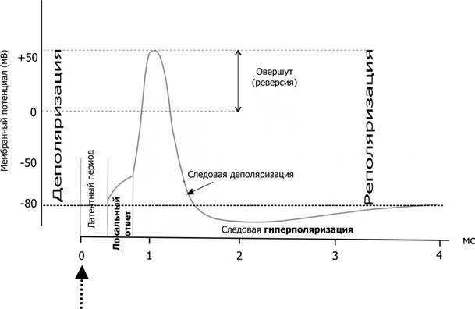

Рис.1 Изменения мембранного потенциала и потенциал действия Вертикальная стрелка в нижней части рисунка — момент появления раздражающего стимула, на отметке –80 мВ — исходный уровень МП.

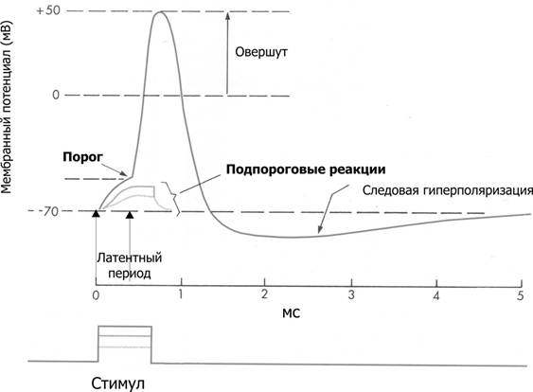

Рис.2 Мембранный потенциал и потенциал действия. На отметке –70 мВ — исходный уровень МП; значение порога показано стрелкой в левой части рисунка, приведены записи подпороговых изменений МП

**Изменение возбудимости в различные фазы одиночного цикла возбуждения.** Если принять уровень возбудимости в условиях физиологического покоя за норму, то в ходе развития одиночного цикла возбуждения можно наблюдать ее циклические колебания. Так, в период развития начальной деполяризации на очень короткое время возбудимость незначительно повышается по сравнению с исходной. Во время развития полной деполяризации и инверсии заряда возбудимость падает до 0. Время, в течение которого отсутствует возбудимость, называется периодом абсолютной рефрактерности. В это время даже очень сильный раздражитель не может вызвать возбуждение ткани. Фармакологические вещества, увеличивающие время деполяризации и соответственно период абсолютной рефрактерности ткани, вызывают торможение физиологической деятельности. И наоборот, вещества, уменьшающие время деполяризации, оказывают возбуждающее физиологическое действие.

В фазе восстановления МП возбудимость также начинает восстанавливаться, но она еще ниже исходного уровня. Время восстановления ее от 0 до исходной величины называется периодом первичной относительной рефрактерности. Ткань может ответить возбуждением только на сильные, надпороговые, раздражения.

Вслед за периодом относительной рефрактерности наступает короткий период экзальтации – повышенной (по сравнению с исходной) возбудимости. По времени он соответствует процессу реполяризации.

Заключительный этап одиночного цикла возбуждения – повторное снижение возбудимости ниже исходного уровня (но не до 0), называемое периодом вторичной относительной рефрактерности. Он совпадает с развитием гиперполяризации мембраны. Фармакологические вещества, усиливающие гиперполяризацию мембраны, вызывают ослабление физиологической деятельности (гиперполяризационное торможение). Возбуждение может возникнуть только в том случае, если сила раздражения значительно превысит пороговую. После этого возбудимость восстанавливается, и клетка готова к осуществлению следующего цикла возбуждения.

**Вопросы для самоподготовки.** 1. Критерии оценки функционального состояния ткани. Определение понятий: возбудимость, порог возбуждения, функциональная лабильность. 2. Основные физиологические состояния биологической мембраны. 3. Электрофизиологическая характеристика статической поляризации. Потенциал покоя. 4 Электрофизиологическая характеристика деполяризации. Потенциал действия. 5. Электрофизиологическая характеристика реполяризации и гиперполяризации. Следовые потенциалы.

**Вопросы темы**

* 1. Понятие о возбудимых тканях.
  2. Понятие о раздражителе. Виды раздражителей.
  3. Особенности электрических раздражителей.
  4. Классификация раздражителей по биологическому значению (адекватные и неадекватные раздражители).
  5. Понятие о пороге раздражения. Пороговые, подпороговые, сверхпороговые раздражители.
  6. Метод прямого и непрямого раздражения тканей.
  7. Физиологические свойства возбудимых тканей:
     + Раздражимость
     + Возбудимость
     + Проводимость
     + Лабильность
     + Рефрактерность
     + Автоматия
     + Сократимость
  8. Законы раздражения возбудимых тканей
* Закон силы
* Закон «Все или ничего»
* Закон «силы - времени»
* Закон градиента. Аккомодация.
  1. Параметры возбудимости
  + Порог раздражения (реобаза)
  + Полезное время
  + Хронаксия
  + Длительность рефрактерного периода
  + Лабильность

**ЛАБОРАТОРНОЕ ЗАНЯТИЕ 2. ЭЛЕКТРОФИЗИОЛОГИЧЕСКИЕ**

**ОСОБЕННОСТИ ВОЗБУДИМЫХ ТКАНЕЙ. РЕШЕНИЕ СИТУАЦИОННЫХ ЗАДАЧ.**

**Цель занятия:**

* 1. Изучить современную теорию возникновения биоэлектрических явлений, характеристику возбудимости.
* 2. Познакомиться с опытами, на основании которых впервые было высказано предположение о существовании «животного электричества».
* 3. Ознакомиться с методикой графической регистрации мышечных сокращений (одиночного и тетанического).

КОНТРОЛЬНЫЕ ВОПРОСЫ:

1. История изучения биоэлектрических явлений. Раздражимость, классификация раздражителей. Возбудимость, параметры возбудимости.

2. Потенциал покоя. Современная ионно-мембранная теория происхождения.

3. Активный транспорт ионов, натрий-калиевый насос.

4. Ионный механизм возбуждения. Потенциал действия, его компоненты. Изменение возбудимости при возбуждении.

5. Отличия местного возбуждения от распространяющегося (локального ответа от потенциала действия).

САМОСТОЯТЕЛЬНАЯ РАБОТА:

**Основные свойства возбудимых тканей.** Одним из важных свойств высокоорганизованных живых клеток является ***возбудимость***, то есть способность возбуждаться под действием раздражителя. Согласно современным представлениям (Н. Бернштейн, А. Ходжкин, Э. Хаксли), возбудимость обусловлена наличием у клетки мембранного потенциала. Мембранный потенциал (потенциал покоя - ПП) возникает в результате:

1) Особенностей строения клеточной мембраны - наличия в ней ионных каналов для натрия, калия, кальция и хлора (рис.1).

Рисунок 1

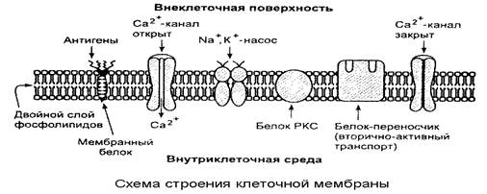

Для возникновения ПП основное значение имеют каналы для ионов калия, которые называются неуправляемыми, т.к. они пропускают ионы калия по градиенту концентрации из клетки наружу (пассивный транспорт).

* 1) Различной концентрации ионов снаружи и внутри клетки: в клетке ионов калия в 20-50 раз больше, чем снаружи: ионов натрия на наружной поверхности в 8-15 раз больше, чем внутри клетки, и ионов хлора в 20-40 раз больше на наружной поверхности клетки.
* 2) В покое проницаемость для ионов калия значительно превышает проницаемость для других ионов, поэтому калий движется по градиенту концентрации из клетки наружу и создаёт там избыток положительных ионов. Анионы белка, имея большие размеры, движутся за ионами калия, но проникнуть через мембрану клетки не могут. Следовательно, внутренняя поверхность мембраны будет заряжаться отрицательно. Таким образом, мембранный потенциал покоя составляет - 60-70 мВ (рис.2):

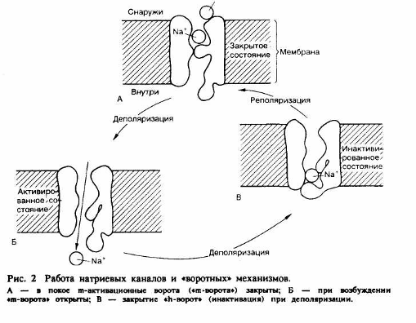

Отличительной особенностью нервной, мышечной и железистой ткани является способность реагировать на раздражение сложным комплексом физико-химических реакций, называемых возбуждением. Раздражители, вызывающие ответную реакцию организма можно классифицировать (табл.1):

При действии порогового раздражителя происходит изменение свойств мембраны: резко увеличивается проницаемость мембраны для ионов натрия, они устремляются внутрь клетки, вызывая снижение мембранного потенциала до 0 (деполяризация), а потом увеличение внутреннего заряда на мембране до +30-50 мВ, т.е. перезарядка мембраны.

Когда мембрана перезаряжается, натриевые потенциалзависимые каналы закрываются (инактивируются), а отток калия из клетки значительно увеличивается. В связи с этим происходит реполяризация - восстановление заряда мембраны (рис. 3). Открытие натриевых каналов непродолжительно (несколько миллисекунд), когда они закрываются, возбудимая ткань не может ответить возбуждением на новое раздражение. Это фаза составляет примерно 1 мс и называется абсолютной рефрактерностью (невозбудимостью). Вслед за ней наступает фаза относительной рефрактерности, при которой возбуждение мембраны возможно только при сверхпороговом раздражении.

Общая продолжительность рефрактерного состояния определяет такое свойство нервной ткани как лабильность. Чем длительнее абсолютная рефрактерность, тем меньше лабильность. Лабильность - это максимальное число потенциалов действия в единицу времени. Чем выше лабильность, тем выше возбудимость.

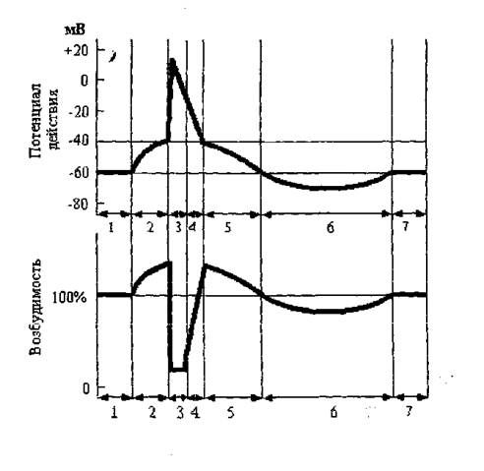

Рисунок 3 - Потенциал действия (1 - потенциал покоя; 2 - локальный ответ; 3 - деполяризация и начальная реполяризация; 4 - окончательная реполяризация; 5 - следовая деполяризация; 6 - следовая гиперполяризация) и возбудимость (1 - исходная возбудимость; 2 - супернормальная возбудимость; 3 - абсолютная рефрактерность; 4 - относительная рефрактерность; 5 - супернормальная возбудимость; 6 - субнормальная возбудимость), соотношение их фаз

Диффузия ионов по градиенту концентрации, благодаря которой формируется потенциал покоя и потенциал действия, должна бы уменьшить концентрационный градиент ионов. Однако этого не происходит, так как существует механизм *активного* транспорта ионов против градиента концентрации. Он называется *натрий-калиевый* насос и осуществляется с затратой энергии АТФ. Натрий-калиевый насос представляет собой интегральный белок клеточной мембраны, который непрерывно выносит из клетки ионы натрия и одновременно закачивает в неё ионы калия. Этот белок обладает свойством АТФ-азы, фермента, расщепляющего АТФ. При этом из клетки выносится три иона натрия при одновременном поступлении двух ионов калия внутрь клетки. За 1 секунду насос способен вынести из клетки 200 ионов натрия и закачать в клетку 130 ионов калия. Производительность натрий-калиевого насоса зависит от концентрации ионов натрия в клетке: чем она больше, тем быстрее работает насос. Если концентрация ионов натрия снижается, то и производительность насоса падает (рис.4)

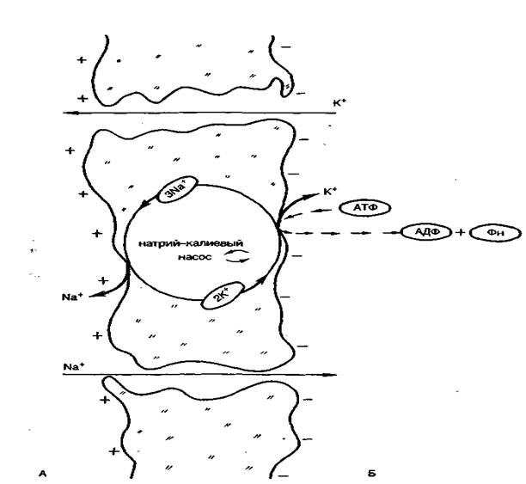

Рисунок 4 - Участие натрий-калиевого насоса в генерации потенциала покоя: А - внеклеточная среда; Б - внутриклеточная среда

*Локальный ответ* (местное нераспространяющееся возбуждение) возникает в ответ на подпороговое раздражение. При нём деполяризация не достигает порогового уровня, поэтому локальная деполяризация не переходит в потенциал действия. Свойствами локального ответа обладают ВПСП (возбудительные постсинаптические потенциалы) и рецепторные потенциалы.

**Задание 1. Заполнить таблицы**

Таблица 1 - Классификация раздражителей.

|  |  |
| --- | --- |
| По природе | 1.  2.  3.  4.  5. |
| по биологическому значению | 1.  2. |
| по силе | 1.  2.  3. |

Таблица 2. Внутри- и внеклеточные концентрации ионов (ммоль∙ л-1) в мышечных клетках гомойотермных животных (А- — высокомолекулярные внутриклеточные анионы)

|  |  |  |  |
| --- | --- | --- | --- |
| Внутриклеточная концентрация | | Внеклеточная концентрация | |
| Na+ |  | Na+ |  |
| K+ |  | К+ |  |
| Са2+ |  | Са2+ |  |
| Сl– |  | С1– |  |
| HCO3– |  | HCO3– |  |
| A– |  | Прочие  катионы |  |
| Потенциал покоя –90 мВ | | | |

Таблица 3. Сравнительная характеристика локального потенциала и ПД

|  |  |  |
| --- | --- | --- |
| Свойство | Локальный потенциал | Потенциал действия |
| Распространение |  |  |
| Зависимость величины от силы стимула |  |  |
| Явление суммации |  |  |
| Амплитуда |  |  |
| Возбудимость ткани при возникновении потенциала |  |  |

**Задание 2. Решить ситуационные задачи**

1. Как изменится [мембранный потенциал](https://studopedia.ru/14_25705_membranniy-potentsial.html), если поток [натрия](https://studopedia.ru/11_170216_biologicheskaya-rol-natriya-i-kaliya.html) внутрь клетки увеличится, а количество калия останется прежним?

2. Как изменится мембранный потенциал нервного волокна, если закрыть натриевые каналы?

3. Как изменится мембранный потенциал, если заблокировать работу Nа-K-зависимой [АТФ-азы](https://studopedia.ru/12_116037_struktura-i-funktsiya-protonnoy-atf-azi-mehanizm-razobshcheniya.html)?

4. Порог раздражающего тока 3 в. Ткань раздражается током в 10 в., но возбуждения не возникает. В каком случае это может наблюдаться?

5. Возникает ли распространяющееся возбуждение в нерве, если известно, что мембранный потенциал равен 90 мв., критический уровень [деполяризации](https://studopedia.ru/12_174969_polyarizatsiya-i-depolyarizatsiya.html) на 30% ниже, а раздражающий ток сдвигает мембранный потенциал в одном случае на 10 мв., в другом - на 30 мв.?

6. Как изменится возбудимость ткани, если при гиперполяризации мембраны критический уровень деполяризации остается прежним?

7. Как изменится возбудимость ткани, если мембранный потенциал вырос на 20%, а критический уровень деполяризации - на 30%? Исходные величины : Ео=90 мв., Ек = 60 мв.

8. В результате длительного раздражения постоянным током критический уровень деполяризации (Ек) упал на 20%. Величина деполяризации - 10% от уровня мембранного потенциала (Ео). Исходные величины Ео = 100 мв7, Ек=70 мв. Как изменится возбудимость нерва в данном случае?

9. Каким образом и на какую величину должен сдвинуться критический уровень деполяризации, чтобы на аноде возникло возбуждение при размыкании постоянного тока, который увеличит Ео на 10 мв.? Принять Ео =100 мв., Ек = 70 мв.

10. Порог раздражения под анодом при размыкании 2 в. Сократится ли мышца при замыкании и размыкании, если раздражать нервно-мышечный препарат восходящим током в 1,9 в.?

*Результаты работы и их оформление*. Запишите основные свойства возбудимых тканей, зарисуйте ПД и подпишите его фазы, нарисуйте кривую изменения возбудимости в различные фазы потенциала действия, заполните таблицы, решите ситуационные задачи и сделайте соответствующие выводы.

**ЛАБОРАТОРНОЕ ЗАНЯТИЕ 3.** **ФИЗИОЛОГИЧЕСКИЕ СВОЙСТВА НЕРВНЫХ ВОЛОКОН. ПАРАБИОЗ. РЕШЕНИЕ СИТУАЦИОННЫХ ЗАДАЧ.**

**Цель:** по окончании занятия студенты будут компетентны в вопросах, какими функциями и физиологическими свойствами обладают нервные волокна, будут знать их классификацию, механизмы проведения возбуждения в нервных волокнах; иметь   
представление о законах проведения возбуждения в нервных волокнах; ознакомятся с учением о парабиозе.

**Задачи обучения:**

- усвоить классификацию нервных волокон, физиологические свойства и функцию нервных волокон отдельных классов;

- изучить механизмы проведения возбуждения в нервных волокнах;

- ознакомиться с законами проведения возбуждения в нервных волокнах;

- иметь представление о парабиозе и его стадиях, значении этого явления для теории и практики медицины.

**Основные вопросы темы**

1. Виды нервных волокон, их физиологические свойства. Классификация нервных волокон.
2. Механизм проведения возбуждения в миелиновых нервных волокнах.
3. Механизм проведения возбуждения в безмиелиновых нервных волокнах.
4. Законы проведения возбуждения по нервным волокнам.
5. Парабиоз Введенского, его стадии. Значения учения о парабиозе для теории и практики медицины.
6. Синапсы. Классификация. Строение нервно-мышечного синапса.
7. Механизм передачи возбуждения; свойства синапсов.

НЕРВНЫЕ ВОЛОКНА - это отростки нервных клеток. Они могут быть покрыты миелиновой оболочкой (мякотные) и не покрыты миелином (безмякотные).

Свойства:

* 1. Высокая возбудимость и лабильность;
* 2. Практическая неутомляемость;
* 3. Бесдекрементное проведение возбуждения (незатухающее);
* 4. Низкая чувствительность к недостатку кислорода.

Законы проведения возбуждения:

* 1. Анатомической и физиологической целостности;
* 2. Изолированного проведения;
* 3. Двустороннего проведения возбуждения.

Биоэлектрические явления в возбудимых тканях могут быть обнаружены биологическими пробами и электрофизиологическими методами. Для изучения физиологических свойств мышц и нервов часто используют нервно-мышечный препарат, приготовленный из задних лапок лягушки.

**Различают мякотные, или миелинизированные, и безмякотные нервные волокна. Диаметр мякотных нервных волокон колеблется от 1 до 25 мкм, безмякотных - от 0,5 до 2 мкм.**

Каждое мякотное волокно содержит осевой цилиндр и две оболочки: миелиновую и шванновскую. Миелиновая оболочка не сплошная, а прерывается. В этом участке образуются перехваты Ранвье.

Мякотные и безмякотные волокна идут пучками. Несколько пучков составляют нерв. Большинство нервов содержат афферентные и эфферентные волокна (смешанные нервы).

Различные структурные элементы нервного волокна выполняют разную физиологическую роль. В процессах возникновения и проведения нервного импульса основную роль играет плазматическая мембрана осевого цилиндра. Миелиновая оболочка выполняет трофическую функцию и функцию электрического изолятора. Благодаря миелиновой оболочке возбуждение (круговые токи) в нервном мякотном волокне возникает только в перехватах Ранвье.

# Свойства нервных волокон.

Как всякая возбуждаемая ткань нервное волокно обладает рядом свойств: возбудимостью, лабильностью и проводимостью (изолированным и двухсторонним проведением импульсов) и другими свойствами.

Возбудимость. Разные нервные волокна обладают различной возбудимостью. Мякотные нервные волокна обладают более высокой возбудимостью, по сравнению с безмякотными.

Лабильность. Мякотные нервные волокна обладают более высокой лабильностью по сравнению с другими нервными образованиями. В чувствительных нервных волокнах частота разряда может достигать 1000 и более импульсов в 1 сек. Очень низкая лабильность у безмякотных волокон.

Изолированное проведение возбуждения. Несмотря на то, что нерв состоит из многих пучков нервных волокон, возбуждение по каждому волокну распространяется изолированно, не переходя на соседнее. Это обеспечивается наличием миелиновой оболочки, которая (как указано выше) обладает хорошими изолирующими свойствами, как и любая другая оболочка.

В безмякотном волокне возбуждение распространяется медленно, потенциалы действия небольшие, хотя оболочка волокна тонкая, импульсы все равно передаются изолированно.

Физиологическая и анатомическая непрерывность является обязательным условиям для проведения импульсов по нервному волокну. Возбуждение может проводиться только по целому, неповрежденному нервному волокну. При повреждении оболочки нарушается изолированное проведение. При перерезке нерва, его сдавливании, сильном растягивании или отравлении (мышьяк, новокаин) импульсы не распространяются.

Двустороннее проведение возбуждения. Возбуждение по нервному волокну может распространяться в обе стороны. В пределах каждого нейрона импульсы возбуждения распространяются по нервному волокну в обе стороны с одинаковой скоростью от раздражаемого участка.

ПРОВЕДЕНИЕ ВОЗБУЖДЕНИЯ В НЕРВНОЙ ТКАНИ

Передача ПД происходит по нервным волокнам:

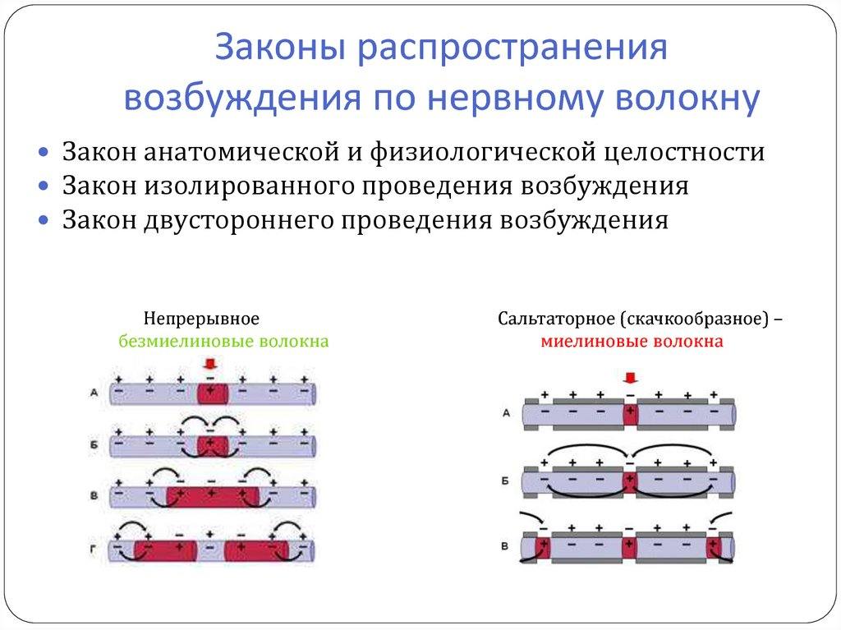

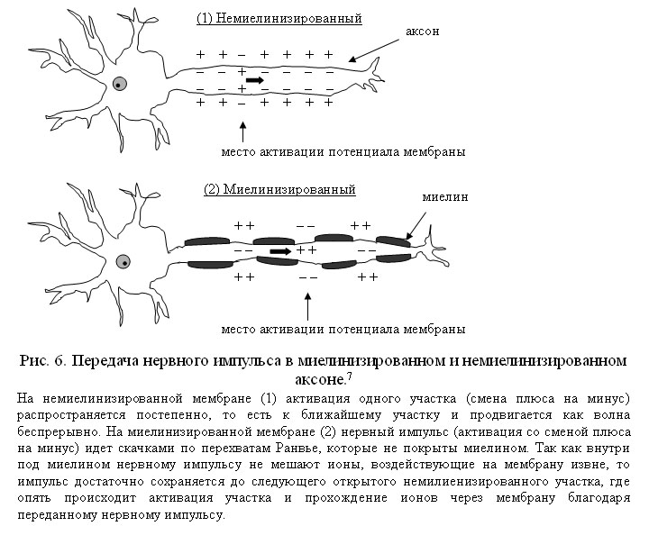

КЛАССИФИКАЦИЯ НЕРВНЫХ ВОЛОКОН

По функциональным признакам различают афферентные (чувствительные) и эфферентные (двигательные) нервные волокна.

По скорости проведения нервного импульса различают:

-волокна типа А (толстые миелинизированные, с высокой скоростью проведения);

-волокна типа B (менее миелинизированные, с меньшей скоростью проведения импульса); -волокна типа С (немиелинизированные, с низкой скоростью проведения импульсов).

Нерв—это совокупность нервных волокон. Каждый нерв имеет оболочку и собственное кровоснабжение.

Различают спинномозговые нервы, связанные со спинным мозгом (31 пара), и черепно-мозговые нервы (12 пар), связанные с головным. Различают чувствительные, двигательные и смешанные нервы. В чувствительных нервах преобладают афферентные волокна, в двигательных—эфферентные, в смешанных—количественное соотношение афферентных и эфферентных волокон приблизительно равно. Все спинномозговые нервы являются смешанными нервами. Среди черепно-мозговых нервов выделяют три вышеперечисленных типа нервов.

**Задание 1. Разработать таблицу по классификации и свойствам нервных волокон.**

|  |  |
| --- | --- |
| Тип волокна | Скорость проведения импульсов, м/с |
|  |  |
|  |  |

**Задание 2. Решить ситуационные задачи**

Задача 1. Абсолютный рефрактерный период мякотного нервного волокна лягушки 0.002 с, мышцы – 0.005 с. Какова лабильность этих структур?

Задача 2. В нерве А критический уровень деполяризации возник раньше, чем в нерве В. Какой нерв более возбудим?

Задача 3. Опишите механизм сальтаторного распространения возбуждения по мякотному нервному волокну

Задача 4. Возникает ли распространяющееся возбуждение в нерве, если известно, что мембранный потенциал равен 90 мв., критический уровень [деполяризации](https://studopedia.ru/12_174969_polyarizatsiya-i-depolyarizatsiya.html) на 30% ниже, а раздражающий ток сдвигает мембранный потенциал в одном случае на 10 мв., в другом - на 30 мв.?

Задача 5. Схема какого процесса приведена ниже? Добавьте недостающие звенья.

*Раздражение нерва ---- ? ----- вход Na внутрь клетки ----- ? --- генерация ПД и перезарядка мембраны --- ? --- увеличение К - проницаемости ----- реполяризация мембраны----- активация Na-K-зависимой АТФ-азы --- - восстановление мембранного потенциала.*

*Результаты работы и их оформление*. Разработайте таблицу по нервным волокнам и занесите в тетрадь, зарисуйте механизмы проведение возбуждения в нервной ткани, решите ситуационные задачи и сделайте соответствующие выводы.

**ЛАБОРАТОРНОЕ ЗАНЯТИЕ 4. ФИЗИОЛОГИЯ СИНАПСОВ**

**Основные вопросы темы**

* 1. Синапсы. Классификация. Строение нервно-мышечного синапса.
  2. Механизм передачи возбуждения; свойства синапсов.

**Синапс** – специализированная структура, обеспечивающая передачу нервного импульса с нервного волокна на эффекторную клетку – мышечное волокно, нейрон или секреторную клетку.

**Классификация синапсов.** Синапсы классифицируются по анатомо-гистологическому, нейрохимическому и функциональному принципу. По анатомической классификации синапсы делятся на нейросекреторные, нервно-мышечные и межнейронные.

По нейрохимической классификации синапсы называются по виду химического вещества – медиатора, с помощью которого происходит возбуждение или торможение эффекторной клетки: адренергические (медиатор НА), холинергические (медиатор АХ) и т.д.

В функциональном отношении синапсы делятся на возбуждающие, в которых в результате деполяризации постсинаптической мембраны генерируется возбуждающий постсинаптический потенциал, и тормозные, в пресинаптических окончаниях которых выделяется медиатор, гиперполяризующий постсинаптическую мембрану и вызывающий возникновение тормозного постсинаптического потенциала.

Классификация синапсов

1.По местоположению.

2. По характеру действия на соседние структуры.

3. По способу передачи сигнала:

-электрические синапсы

-химические синапсы

Постсинаптические рецепторы:

-ионотропные рецепторы;

-метаботропные рецепторы.

**Ультраструктура нервно-мышечного синапса**

Нервно-мышечные синапсы скелетной мускулатуры имеют ряд характерных особенностей. Пресинаптическое нервное окончание, иннервирующее скелетную мускулатуру, образует своеобразное утолщение, покрытое пресинаптической мембраной. Между нервным окончанием и эффекторной клеткой имеется пространство, так называемая синаптическая щель. Она отделяет нервное окончание от мембраны эффекторной клетки, называемой постсинаптической мембраной. Постсинаптическая мембрана в отличие от пресинаптической имеет белковые хеморецепторы к биологически активным (медиаторам, гормонам), лекарственным и токсическим веществам. Важная особенность рецепторов постсинаптической мембраны – их химическая специфичность, т.е. способность вступать в биохимическое взаимодействие только с определенным видом медиатора.

Особенности строения нервно-мышечного синапса обусловливают его физиологические свойства (рис.9).

Свойства синапса:

1. Одностороннее проведение возбуждения (от пре- к постсинаптической мембране), обусловленное наличием чувствительных к медиатору рецепторов только в постсинаптической мембране.
2. Синаптическая задержка проведения возбуждения (время между приходом импульса в пресинаптическое окончание и началом постсинаптического ответа), связанная с малой скоростью диффузии медиатора в синаптическую щель по сравнению со скоростью прохождения импульса по нервному волокну.
3. Низкая лабильность и высокая утомляемость синапса, обусловленная временем распространения предыдущего импульса и наличием у него периода абсолютной рефрактерности.
4. Высокая избирательная чувствительность синапса к химическим веществам, обусловленная специфичностью хеморецепторов постсинаптической мембраны.
5. Высокая утомляемость.

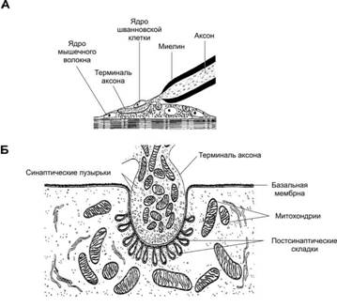

Рис.9. Нервно-мышечный синапс

Пресинаптическая часть образована терминалью аксона мотонейрона и содержит скопление синаптических пузырьков вблизи пресинаптической мембраны, а также митохондрии. Постсинаптические складки увеличивают площадь поверхности постсинаптической мембраны. В синаптической щели находится синаптическая базальная мембрана (продолжение базальной мембраны МВ), она заходит в постсинаптические складки. В синаптической щели также находятся молекулы ацетилхолинэстеразы. Этот фермент расщепляет ацетилхолин и устраняет эффект деполяризующего сигнала на МВ.

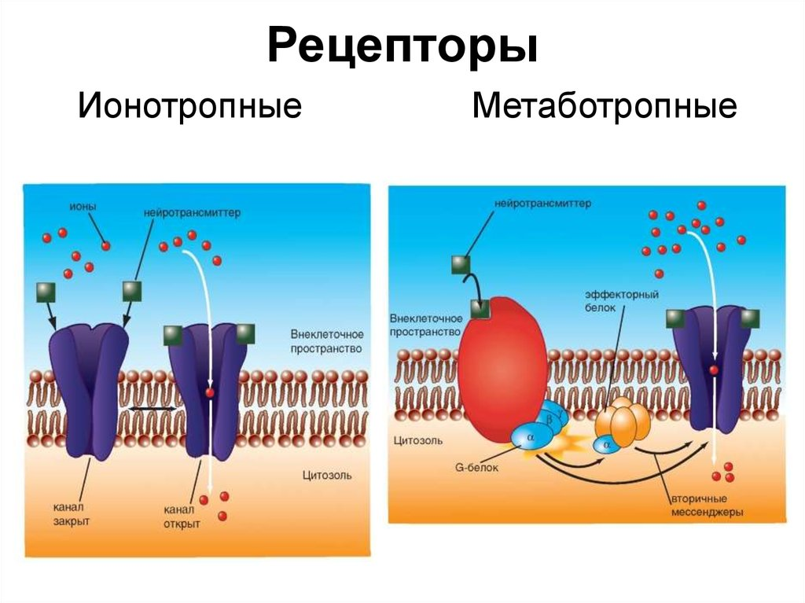

|  |  |
| --- | --- |
| Рис. Схема строения и функционирования ионотропного рецептора (стрелками показано направление передачи сигнала)1-медиатор;2-рецептор. | Рис. Схема строения и функционирования метаботропного рецептора (стрелками показано направление передачи сигнала)1-медиатор;2-рецептор;3-ионный канал;4-вторичный посредник;5-фермент;6-G-белок. |

Механизмы передачи нервного импульса в химических синапсах (теория Д. Экклса, А.Ф. Самойлова)

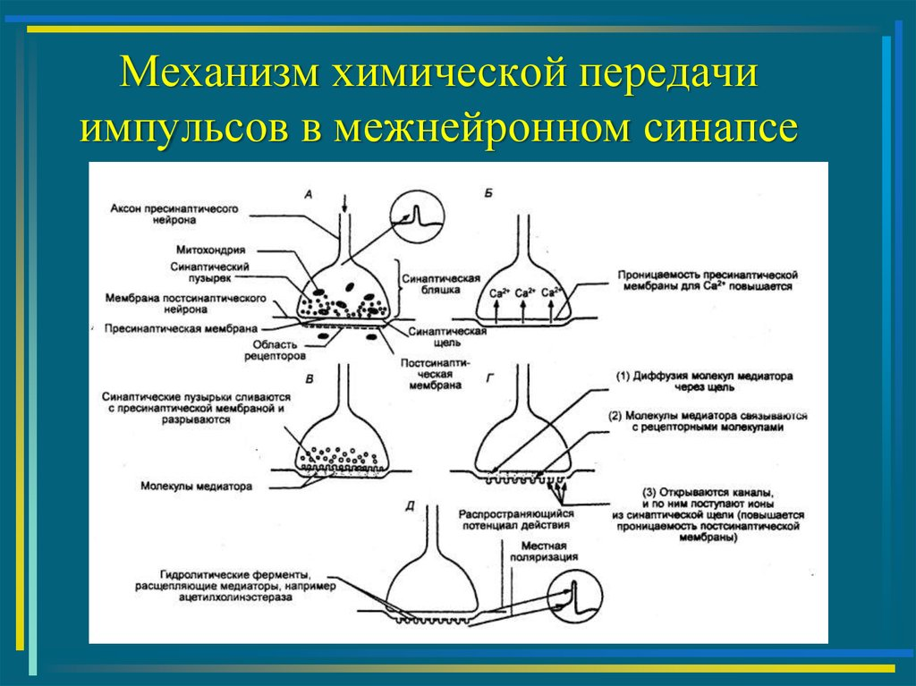

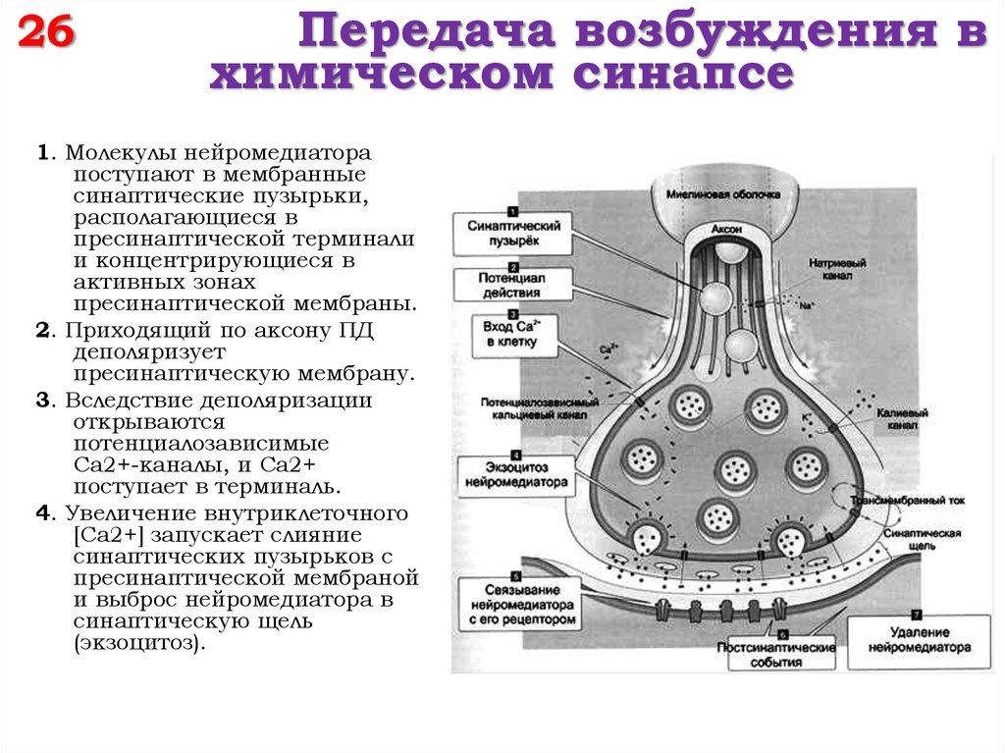

Согласно этой теории выделение медиатора из везикул осуществляется квантами.

После этого нервный импульс передается одним из двух способов:

-с формированием ПД (ацетилхолин);

-без формирования ПД (адреналин, норадреналин, серотонин).

Синаптическая задержка проведения возбуждения-от 0,1 до 0,5 мс.

Инактивирование медиатора в химическом синапсе

Для восстановления исходного уровня мембранного потенциала используется два способа инактивации: 1) ферментативный гидролиз; 2) обратный аксонный транспорт.

**Задание 1. Заполнить таблицу**

Структуры нервно-мышечного синапса и их особенности:

|  |  |  |  |
| --- | --- | --- | --- |
| Структура: |  |  |  |
| Особенности: |  |  |  |

**Задание 2. Изучить морфофункциональную организацию химического синапса**

Зарисовать структуру химического синапса, на рисунке обозначить следующие структуры: 1 – пресинаптическое расширение; 2 – постсинаптическое расширение;

3 – пресинаптическую мембрану; 4 – синаптическую щель;

5 – постсинаптическую мембрану; 6 – субсинаптическую мембрану;

7 – везикулы с медиатором; 8 – митохондрии.

Указать направление поступления медиатора в синапс (откуда и куда). Описать последовательные этапы синаптической передачи возбуждения и сопоставить их с фазами формирования потенциала действия.

**Задание 3. Возбуждающий и тормозной синапсы**

Заполнить таблицу – Отличия возбуждающего и тормозного синапсов

|  |  |  |
| --- | --- | --- |
| Показатели | Возбуждающий синапс (ВПСП) | тормозной синапс (ТПСП) |
| Медиатор |  |  |
| Явление на пост-синаптической мембране |  |  |
| Ионная проницаемость |  |  |
| Изменение возбудимости постсинаптической мембраны |  |  |

Зарисовать синапсы, на рисунке обозначить возбуждающий и тормозной синапсы. Указать,какие ионы и в каком направлении движутся при формировании ВПСП и ТПСП.

**Задание 4. Записать в тетради виды синаптических контактов**

**Задание 5. Решить ситуационные задачи**

*Нервно-мышечная передача*

Задача 1. Мышцу нервно-мышечного препарата подвергают непрямому раздражению. Через некоторое время амплитуда сокращений начинает уменьшаться. Означает ли это, что в мышце наступило утомление? Как поставить проверочный опыт?

Задача 2. Представим себе вещество, которое, попадая в синапс, значительно суживает синаптическую щель и одновременно блокирует выделение медиатора. Сможет ли возбуждение пройти через такой синапс? Объясните.

Задача 3. Какая из перечисленных возбудимых структур характеризуется наибольшей возбудимостью: нерв, синапс или мышца? У какой структуры лабильность наименьшая?

Задача 4. При раздражении нервно-мышечного препарата в мышце возникали потенциалы действия. Затем область концевой пластинки перфузировали раствором, содержащим ионы магния, что привело к прекращению генерации потенциалов действия в мышце. В чем причина?

Задача 5. Какая из трех ниже перечисленных реакций может иметь место при действии кураре: а) возникает потенциал концевой пластинки и затем потенциал действия; б) потенциал концевой пластинки —есть, а потенциала действия —нет; в) потенциал концевой пластинки -нет, но есть потенциал действия?

Задача 6. При удалении зуба для обезболивания используют раствор новокаина. Почему его вводят не в десну возле удаляемого зуба, а в область прохождения чувствительного нерва?

*Результаты работы и их оформление*. Выполните в тетрадях все задания, заполните таблицы и сделайте соответствующие выводы.

**ЛАБОРАТОРНОЕ ЗАНЯТИЕ 5.** **ИССЛЕДОВАНИЕ ФИЗИОЛОГИЧЕСКИХ ОСОБЕННОСТЕЙ МЫШЦ.**

**Вопросы для самоподготовки.** 1. Общие физиологические свойства мышц. 2. Виды сокращения мышц. 3. Механизм мышечного сокращения. 4. Физиологические особенности скелетных мышц. 5. Топография и физиологические свойства гладких мышц.

По морфологическим признакам выделяют три группы мышц: 1) поперечно-полосатые скелетные мышцы; 2) гладкие мышцы; 3) сердечную мышцу (миокард).

**Функции поперечно-полосатых мышц:** 1) двигательная (динамическая и статическая); 2) обеспечения дыхания; 3) мимическая; 4) рецепторная; 5) депонирующая; 6) терморегуляторная.

**Функции гладких мышц:** 1) поддержание давления в полых органах; 2) регуляция давления в кровеносных сосудах; 3) опорожнение полых органов и продвижение их содержимого.

**Основная функция сердечной мышцы** – насосная, обеспечение движения крови по сосудам.

**Физиологические свойства скелетных мышц:**

* 1. возбудимость (ниже, чем в нервном волокне);
  2. проводимость (низкая, порядка 10-13 м/с);
  3. рефрактерность (занимает по времени больший отрезок, чем у нервного волокна);
  4. лабильность (функциональная подвижность, около 250 имп./с);
  5. сократимость (способность укорачиваться или (и) развивать напряжение).
  6. Эластичность (способность развивать напряжение при растягивании).

Структурно-функциональной единицей скелетных мышц является многоядерное мышечное волокно. Объединяясь в пучки, эти волокна образуют мышцу. Специфическим свойством мышц является сократимость. Мышечное сокращение проявляется в укорочении мышцы и (или) развитии ею механического напряжения. В зависимости от условий стимуляции и функционального состояния мышцы может возникнуть одиночное, слитное (тетаническое) сокращение или контрактура мышцы (стойкое длительное, иногда необратимое сокращение мышц, сохраняющееся после прекращения действия раздражителя – при отравлении некоторыми ядами, лекарственными средствами, нарушении обмена веществ, повышении температуры тела).

Мышечному сокращению предшествует процесс возбуждения, электрографическим проявлением которого является биопотенциал. По времени своего развития биопотенциал совпадает с латентным периодом мышечного сокращения. Амплитуда одиночного сокращения мышцы зависит от количества сократившихся миофибрилл. Возбудимость отдельных групп волокон, составляющих целую мышцу, различна, поэтому пороговая сила тока вызывает сокращение лишь наиболее возбудимых мышечных волокон. Амплитуда такого сокращения минимальна. При увеличении силы раздражающего тока в процесс возбуждения последовательно вовлекаются и менее возбудимые группы мышечных волокон; амплитуда сокращений суммируется и растет до тех пор, пока в мышце не останется волокон, не охваченных процессом возбуждения. В этом случае регистрируется максимальная амплитуда сокращений.

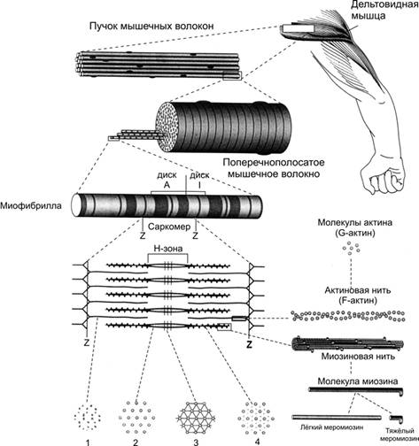

Рис.7 Скелетная мышца состоит из поперечнополосaтых мышечных волокон. Значительный объём МВ занимают миофибриллы. Расположение светлых и тёмных дисков в параллельных друг другу миофибриллах совпадает, что приводит к появлению поперечной исчерченности. Структурная единица миофибрилл — саркомер, сформированный из толстых (миозиновых) и тонких (актиновых) нитей. Расположение тонких и толстых нитей в саркомере показано слева и слева внизу. G‑актин — глобулярный, F‑актин — фибриллярный актин.

**Физиологические особенности гладких мышц.** Гладкие мышцы имеют те же физиологические свойства, что и скелетные, но имеют и свои особенности:

* 1. нестабильный мембранный потенциал, который поддерживает мышцы в состоянии постоянного частичного сокращения – тонуса;
  2. самопроизвольную автоматическую активность;
  3. сокращение в ответ на растяжение;
  4. пластичность;
  5. высокую чувствительность к химическим, в том числе фармакологическим веществам.

# Задание 1: Динамометрия. Исследование максимального мышечного усилия и силовой выносливости мышц кисти

**Теоретическая часть.** Сила мышцы определяется тем наибольшим напряжением, которое она может развивать, или тем грузом, который она может поднять и характеризует степень развития мускулатуры и служит базой для проявления таких двигательных качеств как скорость, ловкость, выносливость. Работоспособность – это способность выполнять работу с высокой эффективностью. Уровень физической работоспособности определяется скоростью и характером утомления.

**Цель.** Определение величины максимального мышечного усилия и уровень работоспособности мышц.

**Оборудование и материалы.** Кистевой динамометр, секундомер.

**Ход работы.** Испытуемый в положении стоя отводит вытянутую руку с динамометром в сторону под прямым углом к туловищу. Другая, свободная рука опущена и расслаблена. По сигналу экспериментатора испытуемый дважды выполняет максимальное усилие на динамометре. Силу мышц оценивают по лучшему результату. Затем испытуемый выполняет 10- кратные усилия с частотой один раз в 5 с.

Результаты записывают и определяют уровень работоспособности мышц по формуле:

P = (f1 + f2 + f3 + … +fn) /n,

где Р – уровень работоспособности; f1,f2,f3и т. д. – показатели динамометра при отдельных мышечных усилиях; n– количество попыток.

Те же результаты используют для определения показателя снижения работоспособности мышц по формуле:

S= [(f1-fmin) /fmax] · 100,

где S - показатель снижения работоспособности мышц; f1– величина начального мышечного усилия; fmin– минимальная величина усилия; fmax- максимальная величина усилия.

**Оформление отчета.** Вычислите и запишите в протокол силу, уровень работоспособности и показатель снижения работоспособности мышц по результатам 10-кратных усилий. Начертите график, который выявит характер снижения работоспособности мышц: на оси абсцисс отложите порядковые номера усилий, а на оси ординат — показатели динамометра при каждом усилии. Сравните результаты у нескольких испытуемых.

**Вывод.** Оцените силу и выносливость мышц.

## Контрольные вопросы

1. Какое свойство мышцы отражает динамометрия? Какие показатели мышц можно определить этим методом?
2. Одинакова ли скорость проведения возбуждения по нервам у хладнокровных и теплокровных животных?
3. Увеличится ли амплитуда мышечного сокращения, если, не меняя амплитуды порогового стимула в 2 раза увеличить его длительность?
4. Что нужно сделать, чтобы получить тетаническое сокращение?
5. Какие виды тетануса Вы наблюдали? Почему величина тетанического сокращения превышает величину одиночного сокращения?
6. Если на вершине тетануса продолжить увеличивать частоту стимуляции мышцы, будет ли при этом наблюдаться еще большее возрастание амплитуды сокращения?
7. В каком случае энергетические затраты будут больше: при тетаническом сокращении скелетной или при длительном стойком сокращении гладкой мышцы?
8. Какой физиологический процесс регистрируется методом электромиографии?
9. Как осуществляется регистрация электромиограммы?
10. Какие изменения в структуре саркомера наблюдаются при работе мышцы?
11. При каких нагрузках следует ожидать максимальной работы мышцы?
12. Как изменяется величина работы:

а) при увеличении груза;

б) при увеличении ритма мышечных сокращений.

1. Виды и режимы сокращения скелетных мышц. Одиночное мышечное сокращение и его фазы. Тетанус и его виды. Оптимум и пессимум сокращения.

**РАЗДЕЛ 2. ФИЗИОЛОГИЯ НЕРВНОЙ СИСТЕМЫ**

**Понятие о нервном центре и его свойствах**

Нервный центр - совокупность нейронов, участву­ющих в обеспечении регуляции определенной функ­ции организма. Это понятие функциональное, т.к. нейроны могут быть расположены в разных анатомических отделах ЦНС.

**Свойства нервных центров:**

**Односторонняя проводимость.** Объясняется одно­сторонней проводимостью химических синапсов.

**Задержка проведения возбуждения.** Определяет­ся суммацией синаптических задержек.

**Повышенная утомляемость.** Связана с развитием процесса торможения, а также повышенной утомляемо­стью и низкой лабильностью химических синапсов.

**Явление последействия.** Различают кратковремен­ное и долговременное последействия. Кратковременное объясняется длительной следовой деполяризацией ней­рона. Долговременное связано с циркуляцией возбуж­дения в нейронных цепях.

**Трансформация ритма.** Проявляется в изменении частоты потенциалов действия при прохождении воз­буждения через нервный центр. Возможно несколько механизмов.

**Тонус нервных центров.** Проявляется в тонусе ра­бочего органа. В поддержании тонуса нервных цент­ров огромное значение имеет афферентация от рабочего органа. Деафферентация конечности приводит к падению тонуса соответствующих двигательных центров и тонуса скелетных мышц (опыт Бронжеста).

**Суммация в нервных центрах.** Различают времен­ную, или последовательную, суммацию и пространствен­ную суммацию.

Временная суммация возможна в пределах одного синапса. В основе лежит суммация ВПСП (возбуж­дающий постсинаптический потенциал) или ТПСП (тормозной постсинаптический потенциал). Может сум­мироваться только возбуждение или только торможе­ние.

Пространственная суммация предполагает суммацию электротонически распространяющихся ВПСП и ТПСП нескольких синапсов. Может суммироваться возбужде­ние, торможение, а также возбуждение и торможение.

**Окклюзия и центральное облегчение.** Являются разными вариантами суммации возбуждения, хотя их выделяют как свойства нервных центров.

**Окклюзия,** или закупорка. В ЦНС нейроны обра­зуют синаптические контакты с многими нервными клет­ками. Совокупность нейронов, на которых образует си­напсы один афферентный нейрон, называют нейронным пулом. В нем выделяют пороговую зону (при стимуля­ции нейроны переходят в состояние возбуждения) и подпороговую зону (при стимуляции нейроны деполя­ризуются, но деполяризация оказывается недостаточной для генерации потенциалов действия).

При окклюзии перекрываются пороговые зоны двух нейронных пулов, и ее суть состоит в том, что эффект одновременной стимуляции двух нейронных пулов ока­зывается меньше суммы эффектов.

В случае центрального облегчения перекрываются подпороговые зоны. В результате пространственной суммации общие нейроны переходят в состояние возбуж­дения. Эффект суммы больше суммы эффектов.

**Спонтанная активность.** Характерна для многих нервных центров (дыхательный центр). Проявляется в спонтанной генерации потенциалов действия. Спонтан­ная активность может проявляться в изолированном нер­вном центре.

**Координирующие принципы функционирования ЦНС**

**Принцип конвергенции.** Предполагает схождение возбуждения от многих нейронов к

одной нейронной группе. Частным случаем является принцип общего ко­нечного пути для мотонейронов спинного мозга (Ч. Шерингтон). Лежит в основе синтетической деятельности ЦНС.

**Принцип дивергенции.** Принцип, обратный конвергенции, - расхождение. Лежит в основе аналитической деятельности ЦНС.

**Принцип обратной связи.** За счет обратной связи нейроны могут регулировать поток информации, который к ним поступает. Связь может быть положительной (уси­ливающей) и отрицательной (тормозящей). Этот прин­цип реализуется как внутри ЦНС, так и при связях с периферией (принцип обратной, или вторичной, афферентации по П.К. Анохину).

**Принцип субординации**. Вся ЦНС множеством связей объединена в единое целое. Вместе с тем суще­ствует иерархическая организация в ее деятельности (низшие центры подчинены высшим).

**Принцип доминанты**. Является руководящим прин­ципом в обеспечении целенаправленной деятельности ЦНС. Открыт А.А. Ухтомским, который наблюдал у собаки усиление акта дефекации болевым раздражени­ем. Очаг доминирующего возбуждения возникает при значимых изменениях внешней или внутренней среды. Он подавляет активность функционально близких цен­тров посредством индукции процесса торможения. Обес­печивает удовлетворение ведущей или доминирующей по­требности,

**Возбуждение в ЦНС**

Возбуждение является следствием деполяризации нервной клетки, которая может быть связана или с увеличением проницаемости мембраны для ионов натрия и кальция, или с уменьшением проницаемости для ионов калия и хлора. Особенности распространения возбуждения в ЦНС: суммация, конвергенция, реверберация, иррадиация, распространение возбуждения только в одну сторону - от рецептора через вставочные нейроны к эффектору.

**Суммация** возбуждения в нервных центрах обеспечивает развитие физиологической реакции даже в том случае, если сила одиночных возбуждающих воздействий значительно ниже пороговых, но временное и пространственное сложение серии таких импульсов вызывает возбуждение эффекторной клетки. Способность **трансформировать** ритм раздражения в определенный ритм возбуждения, соответствующий функциональной лабильности нервных центров и иннервируемых рабочих органов, предотвращает развитие пессимума (пессимального торможения) в ЦНС.

Свойство **иррадиации** проявляется в том, что возбуждение каждого одиночного нервного волокна, по которому импульсы поступают в нервный центр, способствует передаче его на множество выходящих из центра волокон. Свойством, обеспечивающим интегративную деятельность нервных центров, является **конвергенция,** то есть схождение множества путей проведения различного рода проявлений к одной нервной клетке.

Свойство **реверберации,** связанное с длительной циркуляцией импульсов в системе вставочных нейронов («нейронные ловушки»), обеспечивает сохранение во времени свойств афферентного возбуждения и имеет большое значение на начальных этапах запоминания.

**Торможение в ЦНС**

Под торможением понимают самостоятельный активный нервный процесс, вызываемый возбуждением и проявляющийся в угнетении или полном выключении другого возбуждении. Основное значение процессов торможения состоит в ограничении возбуди­тельного процесса, что обеспечивает возможность осу­ществления регулирующей роли ЦНС. Второе значе­ние - охранительное (предохраняет ЦНС от перевоз­буждения).

По механизму различают: пресинаптическое и постсинаптическое торможение.

В случае **пресинаптического торможения** тормоз­ной нейрон образует аксоаксональный синапс на терминалях аксона возбуждающего нейрона. Медиатором в этом виде торможения является ГАМК (гамма-аминомасляная кислота). ГАМК увеличивает проницаемость постсинаптической мембраны для хлора. В связи с большой величиной мембранного потенциала аксона хлор по электрическому градиенту выходит наружу, обеспечивая деполяризацию постсинаптической мембраны. Эта де­поляризация электротонически распространяется на соб­ственно мембрану аксона, но не деполяризует се до кри­тического уровня. Длительная деполяризация мембра­ны аксона приводит к инактивации потенциалзависимых натриевых каналов (аналогично эффекту катода). В ре­зультате возбудимость и проводимость участка аксона падают. Проведение возбуждения к возбуждающему си­напсу или затрудняется, или блокируется.

В случае **постсинаптического торможения** на одном нейроне конвергируют возбуждающие и тормозные ней­роны. Выделение тормозного медиатора (например, гли­цина) приводит к увеличению проницаемости мембра­ны для калия и хлора, возникновению гиперполяриза­ции или ТПСП. Гиперполяризация электротонически распространяется на собственно мембрану клетки, уве­личивая порог возбуждения. Возбудимость падает. Для активации необходима большая величина ВПСП сосед­него синапса.

**Виды торможения**

**Центральное (Сеченовское) торможение.** От­крыто И.М.Сеченовым в эксперименте с наложением кристалла поваренной соли на четверохолмие открыто­го мозга лягушки. Обнаружил увеличение времени сгибатального рефлекса (время от нанесения раздражения до начала рефлекторной реакции). Этот опыт позволил сделать заключение о существовании процесса тормо­жения в ЦНС. Сеченовское торможение обеспечивает реализацию принципа субординации.

**Торможение вслед за возбуждением.** Состоит во временном снижении возбудимости нервного центра после его возбуждения. Одним из механизмов является временное увеличение порога возбуждения нейрона вследствие длительной следовой гиперполяризации.

**Пессимальное торможение.** Возникает при дли­тельном или сильном раздражении. Один из механиз­мов состоит в снижении чувствительности постсинаптической мембраны к медиатору (десенситизация рецеп­торов).

**Возвратное торможение**. Характерно для мото­нейронов спинного мозга. После выхода из спинного мозга аксон мотонейрона образует коллатераль, которая активирует вставочный тормозной нейрон. Тот в свою очередь тормозит мотонейрон. В этом виде торможе­ния реализуется отрицательная обратная связь. Проте­кает по типу постсинаптического торможения.

**Латеральное торможение.** Предполагает распро­странение процесса торможения на нервные центры, ко­торые находятся рядом с очагом возбуждения.

**Реципрокное торможение.** Сопряженное тормо­жение показано на примере работы антагонистических групп мышц. Возбуждение сгибателя одновременно вы­зывает торможение разгибателя и наоборот.

**Вопросы для самоподготовки:** 1) Что такое нервный центр? 2) Свойства нервного центра; 3) Назовите особенности распространения возбуждения в нервном центре; 4) Виды торможения; 5) Охарактеризуйте пресинаптическое и постсинаптическое торможение. 6) Рефлекс. Виды рефлексов. 7) Строение дуги моно-и полисинаптического спинального рефлекса. 8) Представление о функциональных системах организма.

**ЛАБОРАТОРНОЕ ЗАНЯТИЕ 6.** **АНАЛИЗ РЕФЛЕКТОРНОЙ ДУГИ.**

**ИССЛЕДОВАНИЕ РЕФЛЕКТОРНЫХ РЕАКЦИЙ ЧЕЛОВЕКА И ЛАБОРАТОРНЫХ ЖИВОТНЫХ**

Для выполнения заданий, предлагаемых в этой практической работе, Вам (экспериментатору) потребуется помощник, назовем его «испытуемый». При оформлении задания требуется описать ход работы и наблюдаемую ответную реакцию, указав возраст и пол испытуемого. После выполнения всех заданий необходимо ответить на предлагаемые вопросы.

**Необходимое оборудование:** неврологический молоточек, карандаш.

Большинство рефлексов, имеющих важное значение для самосохранения, поддержания положения в пространстве, быстрого восстановления равновесия, осуществляются на основе «быстродействующих механизмов» с минимальным количеством участвующих нейронных цепей. Например, сухожильные рефлексы имеют в основе двухнейронные рефлекторные дуги. Сухожильные рефлексы представляют большой интерес для клиники в качестве теста на функциональное состояние организма в целом и локомоторного аппарата в частности.

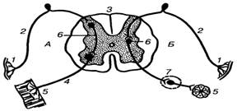

**Схема рефлекторной дуги соматического рефлекса**

*А* - соматического рефлекса; *Б* - вегетативного рефлекса; *1* - рецептор; *2* - чувствительный нейрон; *3* - центральная нервная система; *4* - двигательный нейрон; *5* - рабочий орган - мышца, железа; *6* - ассоциативный (вставочный нейрон); *7* - вегетативный узел (ганглий)

**Коленный рефлекс**

Испытуемый садится на стул и кладет ногу на ногу. Молоточком легко ударяют по сухожилию четырехглавой мышцы ниже коленной чашечки – наблюдаем разгибание ноги. На рисунке 11приведена схема рефлекторной дуги коленного рефлекса.

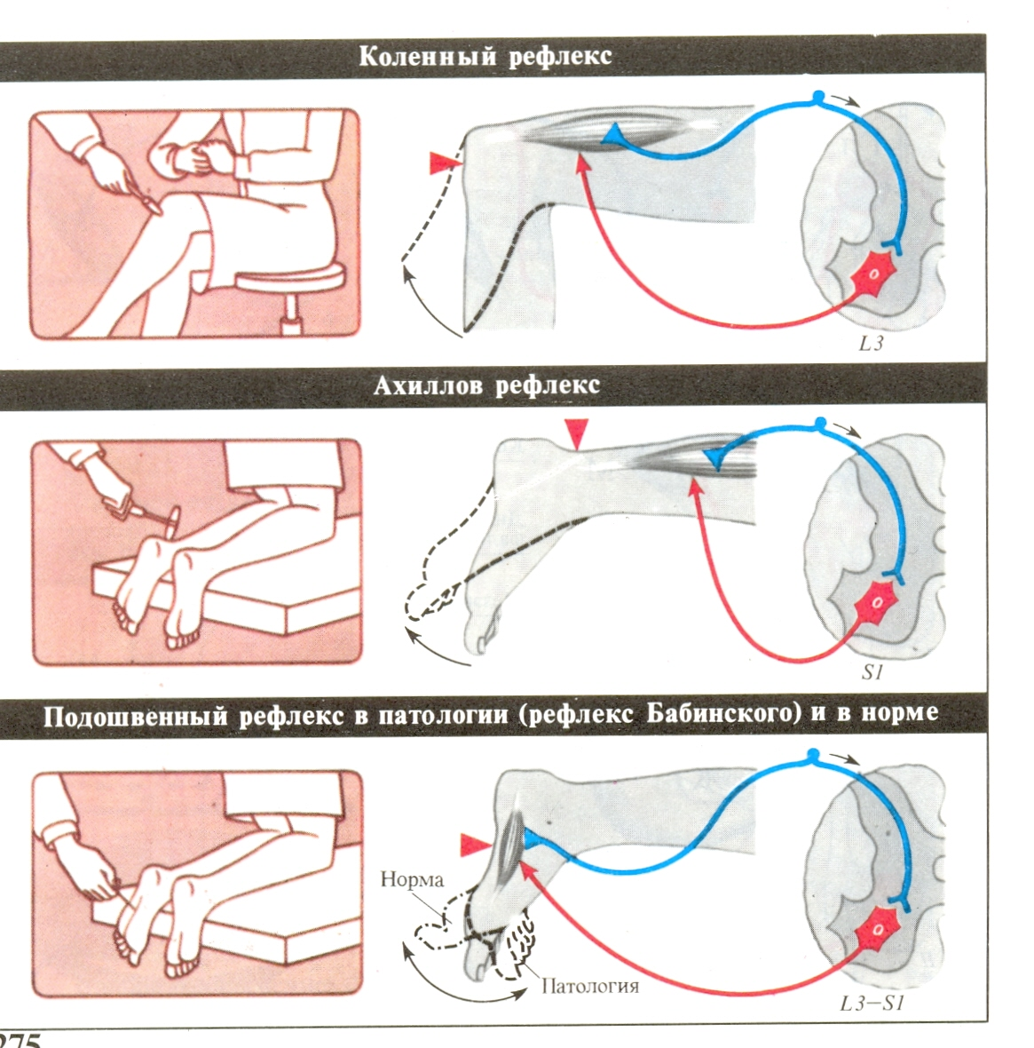

Рис.11. Коленный рефлекс.

**Ахиллов рефлекс**

Испытуемый встает коленями на стул так, чтобы ступни свободно свивали. Молоточком легко ударяют по ахиллову сухожилию. Наблюдают подошвенное сгибание стопы. На рисунке 12 приведена схема рефлекторной дуги ахиллова рефлекса.



Рис.12. Ахиллов рефлекс.

**Зрачковый рефлекс**

Испытуемый садится лицом к окну, закрывает глаз рукой. Попеременно то закрывают второй глаз испытуемого экранчиком, то открывают его. Наблюдают за изменением величины зрачка.

**Мигательный рефлекс.**

Испытуемый сидит. Экспериментатор делает неожиданный хлопок перед лицом испытуемого и наблюдает ответную реакцию.

**Надбровный рефлекс.**

Испытуемый сидит. Экспериментатор неожиданно, но очень осторожно, прикасается карандашом с укрепленным на его конце ластиком к краю надбровной дуги испытуемого и наблюдает ответную реакцию.

**Вопросы:**

Какие рефлексы Вы наблюдали в процессе выполнения заданий: условные или безусловные? Обоснуйте свой ответ.

Что называют безусловным рефлексом?

Каково биологическое значение безусловных рефлексов?

Изобразить схему рефлекторной дуги соматического рефлекса.

**Заполните таблицу - Значение различных компонентов рефлекторной дуги**

|  |  |
| --- | --- |
| Компонент рефлекторной дуги | Значение |
|  |  |

1. Какие основные преимущества нервной регуляции функций по сравнению с гуморальной?

2.Перечислите условия, необходимые для возникновения рефлекса.

3.Нарисуйте рефлекторную дугу сухожильного (коленного) рефлекса, укажите ее компоненты и особенности.

4.У некоторых людей коленный рефлекс бывает слабо выражен. Чтобы его усилить, предлагают сцепить руки перед грудью и тянуть их в разные стороны. Почему это приводит к усилению рефлекса?

5. Нарисуйте простую рефлекторную дугу соматического рефлекса, укажите ее компоненты.

6. Нарисуйте сложную рефлекторную дугу соматического рефлекса, укажите ее компоненты.

**ЛАБОРАТОРНОЕ ЗАНЯТИЕ 7. ВЕГЕТАТИВНАЯ НЕРВНАЯ СИСТЕМА.**

**ВЕГЕТАТИВНЫЕ РЕФЛЕКСЫ.**

**Работа 1. Глазосердечный рефлекс (рефлекс Данини-Ашнера)**

**Для работы необходимо**: секундомер. Исследование проводят на человеке.

**Ход работы.** Подсчитать у обследуемого ЧСС в минуту. Указательный и большой пальцы одной руки расположить на глазных яблоках и нерезко, плавно надавливать на них в течение 10-30 секунд. Другой рукой считать пульс. Через 1—30 секунд от начала надавливания должно произойти урежение ЧСС на 8-10 в минуту. Пульс рекомендуется подсчитывать в течение 30 секунд, 3-4 раза, продолжая подсчет и после прекращения надавливания.

**Рекомендации к оформлению работы.**  Записать ход наблюдения, занести полученные данные в тетрадь. Построить по этим данным график. Объяснить происхождение и механизм глазо-сердечного рефлекса.

Примечание. Глазо-сердечный рефлекс может быть положительным (замедление пульса); отрицательным (давление на глазные яблоки не вызывает изменений сердечной деятельности); извращенным (учащение пульса на 15-20 в минуту).

В норме должно происходить замедление пульса на 8-10 ударов/мин. Замедление пульса более чем на 10 ударов/мин указывает на повышение возбудимости парасимпатического отдела вегетативной нервной системы, а замедление пульса всего на 2-4 удара/мин или учащение пульса – извращенная реакция – может свидетельствовать о преобладании тонуса симпатического отдела вегетативной нервной системы.

**Работа 2. Рефлекс Геринга (симптом дыхательной аритмии)**

**Для работы необходимо**: секундомер. Исследование проводят на человеке.

**Ход работы.** Подсчитать у исследуемого пульс. Затем предложить ему сделать серию глубоких и усиленных дыхательных движений (до чувства дискомфорта).В течение всего времени наблюдения считать пульс, сравнивая его с исходным. У большинства людей пульс несколько урежается. При вегетативных нарушениях рефлекс может резко усиливаться.

**Рекомендации к оформлению работы.**  Записать ход наблюдения, занести полученные данные в тетрадь, оформить в виде таблицы. Раскрыть механизм рефлекса Геринга.

**Работа 3.** **Ортостатический рефлекс Превеля**

**Для работы необходимо**: секундомер. Исследование проводят на человеке.

**Ход работы.** Подсчитать пульс в исходном положении лежа, затем – в положении стоя. В норме отмечается учащение пульса на 6-24 ударов/мин. Учащение пульса более чем на 24 удара/мин может свидетельствовать о преобладании тонуса симпатической нервной системы, менее чем на 6 ударов/мин - о преобладании тонуса парасимпатической.

**Рекомендации к оформлению работы.** Записать ход наблюдения, занести полученные данные в тетрадь, оформить в виде таблицы. Раскрыть механизм ортостатического рефлекса.

**Задание 1. Заполните таблицу – Отличительные особенности строения соматических и вегетативных дуг**

|  |  |  |
| --- | --- | --- |
| Особенность | Соматическая дуга | Вегетативная дуга |
|  |  |  |
|  |  |  |

**Ситуационные задачи.**

1. Вы готовитесь к экзаменам. Тихо играет радио. Однако это не мешает вашей работе. Каков физиологический механизм описанного?

2.Перечислите основные свойства нервных центров.

3.Человек читает интересную книгу, а в это время кошка рядом с ним громко лакает молоко из его чашки. Он не замечает этого. Почему?

4.Чтобы не чихнуть сильно, надо потереть переносицу или стиснуть зубы. Дайте объяснение этому явлению.

5.Пациент отмечает, что беспокоящая его сильная боль усиливается при действии самых различных раздражителей (прикосновение, яркий свет, резкие звуки). Чем можно объяснить такое усиление боли?

**Рекомендации к оформлению работы.** Зарисуйте схемы рефлекторных дуг рефлексов. Укажите, какой отдел ЦНС ответствен за осуществление каждого из исследованных рефлексов. Заполните таблицы, ответьте на вопросы.

**РАЗДЕЛ 3. ГОРМОНАЛЬНАЯ РЕГУЛЯЦИЯ ФИЗИОЛОГИЧЕСКИХ ФУНКЦИЙ**

**ЛАБОРАТОРНОЕ ЗАНЯТИЕ 8. АНАТОМИЯ И ТОПОГРАФИЯ ЭНДОКРИННЫХ ЖЕЛЕЗ В ОСТРОМ ОПЫТЕ.**

**Цель:** Исследовать анатомию и топографию гипофиза, надпочечных, половых, щитовидных желез в остром опыте на крысе.

**Рекомендации к оформлению:** Зарисовать в тетради и указать морфологические и функциональные особенности эндокринных желез.

**КОНТРОЛЬ УСВОЕНИЯ МАТЕРИАЛА**

1. Как можно определить наличие в крови животного определенного гормона, не используя никаких химических и физических методов (приборов)?
2. Как доказать, что гонадотропные гормоны гипофиза оказывают свое действие не непосредственно, а через половые железы?
3. Открыта неизвестная ранее болезнь. Установлено, что ею болеют преимущественно лица женского пола. Имеются ли в связи с этим основания предположить, что возникновение болезни связано с гормональными особенностями женского организма?
4. Тест на соответствие:

Железа: Вырабатываемые гормоны:

Задняя доля гипофиза 1) окситоцин

Передняя доля гипофиза 2) инсулин и глюкагон

Поджелудочная железа 3) Адреналин и норадреналин

Мозговое вещество надпочечников 4) минералокортикоиды, глюкокортикоиды

Щитовидная железа 5) АКТГ, ТТГ, СТГ

Паращитовидные железы 6) либерины и статины

Гонады 7) тироксин, трийодтиронин, тиреокальцитонин

Гипоталамус 8) тестостерон, прогестерон

Кора надпочечников 9) параткормон.

1. Почему при недостаточности эндокринной функции поджелудочной железы повышается уровень глюкозы в крови?
2. Уровень глюкозы в крови может увеличиваться под влиянием:

А) глюкагона;

В) адреналина;

С) глюкокортикоидов;

Д) окситоцина;

Е) инсулина.

1. Уровень глюкозы в крови понижается при действии:

А) гюкогона;

В) адреналина;

С) глюкокортикоидов;

Д) окситоцина;

Е) инсулина.

8. На приеме у врача находился ребенок 10 лет с жалобами на сонливость, ослабление внимания, слабую успеваемость. При диагностическом обследовании у него выявлена пониженная функция щитовидной железы. Какой элемент необходим для нормального секреторного цикла тиреоидных гормонов? Какие рекомендации следует дать этому пациенту? Увеличена или уменьшена у данного пациента щитовидная железа?

9. Пациент перенес в результате травмы значительную кровопотерю, которая сопровождалась понижением артериального давления крови. Действие каких гормонов можно рассматривать как «первую линию защиты» при понижении кровяного давления, вызванного кровопотерей? Какие гормоны способствуют восстановлению объема массы крови на поздних сроках после травмы? Физиологические эффекты какого из двух гормонов – вазопрессина или альдостерона – развиваются на поздних этапах восстановления уровня кровяного давления?

10. На приеме у эндокринолога находится ребенок с задержкой роста. После обследования ему назначили ряд гормонов, в том числе лечение соматолиберином и соматотропином. Функция какой из желез внутренней секреции нарушена у ребенка? Почему для лечения задержки роста назначены оба гормона? В чем состоит различие в действии этих гормонов? Какие периферические физиологические эффекты оказывает соматотропин при задержке роста?

11.Пациент получает продолжительное лечение кортизолом. По поводу воспалительного процесса, обратился к врачу с жалобами на отечность и снижение мышечной массы. При обследовании были выявлены дополнительные данные: повышение уровня глюкозы в крови и повышение кровяного давления.Вследствие каких изменений в мышцах уменьшилась их масса?Вследствие каких изменений развилась гипергликемия?Каков механизм развития отеков?Каков механизм развития гипертензии?

**ЛАБОРАТОРНОЕ ЗАНЯТИЕ 9. ИССЛЕДОВАНИЕ МОРФО-ФИЗИОЛОГИЧЕСКИХ ПОКАЗАТЕЛЕЙ СИСТЕМЫ КРОВИ**

**ФИЗИОЛОГИЯ СИСТЕМЫ КРОВИ**

Циркулирующая в сосудах кровь, органы кроветворения и кроверазрушения составляют вместе «систему крови» (Ф.Ланг).

В систему крови входят:

1) периферическая кровь, циркулирующая по сосудам;

2) органы кроветворения – красный костный мозг, лимфатические узлы, селезенка;

3) органы кроверазрушения – селезенка, печень, красный костный мозг;

4) регулирующий нейро-гуморальный аппарат.

Кровь состоит из плазмы и форменных элементов, к числу которых относятся эритроциты, лейкоциты и кровяные пластинки – тромбоциты. Форменные элементы составляют 45% объема крови, остальной объем – 55% - плазма. Количество крови составляет приблизительно 7% массы всего тела (4,5-5 л). Плазма, лишенная фибриногена, называется сывороткой.

Деятельность всех компонентов этой системы обеспечивает выполнение основных функций крови:

• транспортная;

• дыхательная;

• трофическая;

• экскреторная;

• терморегуляционная;

• обеспечение водно-солевого обмена;

• обеспечение гуморальной регуляции;

• обеспечение гомеостаза организма;

• защитная – осуществление неспецифического и специфического иммунитета.

Количественные показатели, характеризующие кровь:

1) объем крови – 4,6 л, или 6-8 % от массы тела;

2) удельная плотность крови – 1050-1060 г/л, в том числе: плазмы – 1025-1034 г/л, эритроцитов – 1090 г/л;

3) вязкость крови – 5 усл.ед. (в 5 раз выше воды, у которой вязкость равна 1 усл.ед.);

4) гематокритное число – количество форменных элементов крови в процентах от общего объема крови – 40-45 %.

5) ионный состав плазмы (ммоль/л): натрий – 142; калий – 4,4; кальций – 2,5; магний – 0,9; хлор – 103.

**Вопросы для самоподготовки:** 1. Кровь как внутренняя среда организма. Система крови. 2. Функции крови. 3. Физико-химические свойства крови. 4. Состав плазмы крови. 5. Белки крови и их функции. 6. Скорость оседания эритроцитов, ее диагностическое значение. 7. Группы крови. Системы АВО и Rh. 8. Гемолиз эритроцитов и его виды. 9. Осмотическая резистентность эритроцитов. 10. Классификация и характеристика форменных элементов крови. 11. Лейкоцитарная формула и ее диагностическое значение. 12. Механизмы гемостаза. 13. Буферные системы крови.

**РАБОТА 1. Изучение мазка крови человека**

**Для работы необходимо:** микроскоп (об.40, ок.15), мазок крови человека (окрашенный по методу Романовского), рисунок с изображением форменных элементов крови.

**Ход работы**: Изучить под микроскопом мазок крови человека, найти и рассмотреть форменные элементы.

**Рекомендации к оформлению работы:** Зарисовать все форменные элементы крови, указать их количество и процентное соотношение различных видов лейкоцитов.

**РАБОТА 2. Определение количества гемоглобина в крови колориметрическим методом**

**Цель:** научиться определять количество гемоглобина в крови по методу Сали.

**Для работы необходимо:** гемометр Сали, пипетка, 0,1 N раствор хлористоводородной кислоты, дистиллированная вода, кровь животного.

**Ход работы.**  Уровень гемоглобина в крови определяют колориметрическим методом, основанном на сравнении цвета исследуемого раствора с цветом стандартного, содержащего известную концентрацию вещества. Для этого используется гемометр Сали (рис.), состоящий из темного штатива, задняя стенка которого сделана из матового стекла (при определении должна быть обращена к свету). В штатив вставлены три пробирки одинакового диаметра. Средняя градуированная пробирка пустая, в нее наливают исследуемый раствор. Две крайние пробирки запаяны. В них находится стандартный раствор хлорида гематина, содержащий 167 г/л (16,7 г%) гемоглобина и являющийся эталоном.

В среднюю пробирку налить пипеткой до метки «0» 0,1 N раствор соляной кислоты. Скарификатор сделать укол мякоти пальца, набрать кровь в пипетку для взятия крови точно 20 мл (до поперечной отметки ), конец пипетки вытереть салфеткой, следя за тем, чтобы верхний мениск крови был точно на уровне метки. Пипетку опустить на дно пробирки и осторожно выдуть кровь, чтобы верхний слой кислоты остался неокрашенным. Это нужно делать быстро во избежание свертывания крови. Содержимое пробирки встряхивать, ударяя пальцем по ее концу, и помешивать палочкой. Переход гемоглобина в хлорид гематина совершается медленно, поэтому пробирку с исследуемой кровью поместить в гемометр и выждать 5-10 минут. По истечении этого срока раствор гематина в пробирке развести дистиллированной водой, накапывая ее из пипетки до тех пор, пока цвет не сравняется со стандартным. Последние капли добавлять особенно осторожно. Каждый раз, добавив каплю воды, жидкость в пробирке тщательно перемешивать стеклянной палочкой, которую, чтобы сохранить объем взятой крови, вынимают только перед окончательным отсчетом, когда окраска хлорида гематина станет такой же, как окраска стандартного раствора. При этих условиях количество гематина, а следовательно, и гемоглобина одинаково в стандартном растворе и в крови. Количество гемоглобина определяют по уровню жидкости в градуированной пробирке. Цифры на средней пробирке гемометра, стоящие на уровне нижнего мениска полученного раствора гематина, показывают абсолютное содержание гемоглобина в исследуемой крови.

**Рекомендации к оформлению работы:** Объяснить принцип метода определения количества гемоглобина в крови. Записать результаты исследования. Сделать вывод о соответствии данного результата норме.

**РАБОТА 4. Определение скорости оседания эритроцитов (СОЭ) по Панченкову**

**Цель:** Освоить методику определения скорости оседания эритроцитов с помощью прибора Панченкова и научиться оценивать полученные результаты.

**Для работы необходимо:** прибор Панченкова, часовое стекло, 5 % раствор цитрата натрия, кровь лаб. животного.

**Ход работы**: СОЭ определяют с помощью прибора Панченкова **(рис.),** представляющий собой штатив, в котором в вертикальном положении зажимают Iтолстостенные капиллярные пипетки диаметром 1 мм. Капиллярные пипетки градуированы в миллиметрах от 0 до 100 и имеют три метки: «К» (кровь) и «0» (стоят на уровне 100 мм от нижнего конца) и «Р» (реактив – на уровне 50 мм). СОЭ определяется при вертикальном положении трубочек, так как в наклонном состоянии склеивание и оседание эритроцитов увеличиваются.

После промывания капилляра 5 % раствором цитрата натрия набрать этот раствор до метки «Р» и выдуть на часовое стекло. Затем сделать укол мякоти пальца и дважды быстро набрать кровь в капилляр до метки «К», а затем выпустить на то же часовое стекло и смешать с имеющимся на нем цитратом натрия. После тщательного перемешивания (для этого нужно два раза набрать ее в капилляр и выпустить обратно) кровь с цитратом натрия набрать без пузырьков в пипетку до метки «0» и поставить в штатив. Нижний конец капилляра прижать к мягкой резиновой пластинке (пробке), чтобы кровь не выливалась.

Через 1 час отметить высоту образовавшегося верхнего прозрачного слоя плазмы (в миллиметрах). Она определяет величину СОЭ. Следует учитывать, что оседают не только эритроциты, но и лейкоциты, поэтому над эритроцитным столбиком виден тонкий белый слой лейкоцитов. Высота его 1-2 мм. Помните, что СОЭ изменяется в течение одного часа, поэтому нельзя проводить вычисление за какую-то часть от общего времени с перерасчетом на 1 час.

**Рекомендации к оформлению работы**: Записать результаты исследования. Дать оценку полученных результатов и их соответствию с нормой. Определите клиническое значение этого показателя.

**РАБОТА 5. Определение скорости свертывания крови**

Одним из современных методов изучения процесса свертывания крови является метод электрокоагулографии, который позволяет определять: начало и конец свертывания, скорость свертывания, соотношение между форменными элементами и жидкой частью крови, плотность кровяного сгустка, начало ретракции и фибринолиза, скорость ретракции и фибринолиза.

**Цель**: Освоение метода определения скорости свертывания крови (по Сухареву).

Данный метод позволяет выявить дефицит факторов свертывания крови. Укорочение времени свертывания указывает на тенденцию к гиперкоагуляции. Нормальные показатели: начало свертывания от ½ до 2-х минут, конец свертывания от 3 до 5 минут.

**Для работы необходимо:** капилляры типа Панченкова, секундомер, стерильный скарификатор, вата, спирт, йод, эфир.

**Ход работы:** Кровь берут из пальца человека, набирают в капилляр (высотой около 30 мм). Отмечают по секундомеру время. Наклоном капилляра переводят кровь на середину. Держа капилляр двумя пальцами, покачивают его на 30-45 градусов в обе стороны. Свободное смещение крови показывает, что свертывание еще не наступило.

Начало свертывания характеризуется замедлением движения крови при наклоне капилляра, на его внутренней стенке появляются небольшие сгустки. Полное свертывание крови соответствует моменту полной остановки движения крови.

**Рекомендации к оформлению работы:** Записать результаты опыта и проанализировать. Записать основные этапы процесса свертывания крови. Иметь представление об антикоагулянтах (естественных и искусственных, прямого и непрямого действия), фибринолитических и кровоостанавливающих средствах. Что такое свертывающая, антисвертывающая и фибринолитическая системы крови?

**РАБОТА 6. Определение группы крови, резус-фактора**

**Цель:** определить группу крови и резус-фактор крови (экспресс-методом**).**

**Определение группы крови**

**Для работы необходимо:** стандартные сыворотки групп 0 (1), А(11), В(111) групп, предметное стекло, стеклянные палочки, стерильный скарификатор, спирт, йод, эфир.

**Ход работы:** На чистом предметном стекле (или специальной тарелке) сделать пометки для сывороток, а затем нанести разными пипетками по 1-2 капли сыворотки всех трех групп. Кровь из пальца перенести отдельными чистыми палочками в каждую каплю стандартной сыворотки и тщательно размешать, пока смесь не будет иметь равномерную розовую окраску (количество крови должно быть значительно меньше количества сыворотки). Покачивая стекло, наблюдать при хорошем освещении в течение 1-5 минут за каплями смеси. Если она остается гомогенной, равномерно окрашенной, то это означает, что реакции агглютинации (РГА) нет. Если появляются красные мелкие комочки, разделенные прозрачной плазмой, значит РГА есть.

Для определения группы крови отметить, в каких каплях стандартной сыворотки РГА не произошла. Группу крови можно определить, имея сыворотки групп А(11) и В(111), но лучше иметь еще и сыворотку группы 0 (1), так как она является контролем. Если в ней не произошла агглютинация, то ее не должно быть и в сыворотке групп А(11) и В(111). Если же в сыворотке 0(1) будет РГА, то она должна обязательно быть в сыворотке либо группы А(11) (тогда исследуемая кровь имеет В(111) – группу), либо группы В(111) (тогда исследуемая кровь имеет А(11)-группу), либо обеих групп (и тогда исследуемая кровь имеет АВ (1V)-группу). Сыворотка группы 0 (1) является контролем, так как в ней присутствуют оба агглютинина. При определении группы крови получается один из четырех вариантов.

**Рекомендации к оформлению работы:** определить, к какой группе принадлежит исследованная кровь, назвать состав ее агглютиногенов и агглютининов.

**Определение резус-фактора крови экспресс-методом**

Резус-агглютиноген (Rh-фактор) крови не имеет в плазме врожденных агглютининов, однако может являться причиной несовместимости крови при повторном ее переливании.

**Для работы необходимо:** то же, что и для предыдущей работы и стандартная антирезус сыворотка и контрольная сыворотка (не содержащая антирезус антител).

**Ход работы:** На тарелку наносят по одной капле контрольной сыворотки (справа –К) и стандартной антирезус сыворотки (слева – Rh). Рядом с каждой сывороткой помещают по одной капле исследуемой крови.

Последующие манипуляции должны начинаться с контрольной сыворотки, но не наоборот (в противном случае пользоваться одним концом палочки нельзя). Стеклянной палочкой перемешивают каплю крови с каплей сыворотки (контрольной), образуя общую каплю диаметром около 1-1,5 см. Затем таким же образом перемешивают кровь с антирезус сывороткой. Покачивая тарелку, наблюдают за реакцией. Для лучшего выявления наличия или отсутствия агглютинации можно добавить в обе пробы по капле физиологического раствора.

Если исследуемая кровь резус-положительная, то в пробе со стандартной антирезус сывороткой будет агглютинация эритроцитов (в контроле ее быть не должно). Если кровь резус-отрицательная, агглютинация отсутствует в обеих пробах.

При возникновении агглютинации в пробе с контрольной сывороткой определение следует повторить, либо проводить другими методами.

**Рекомендации к оформлению работы:** Определить и записать резус принадлежность испытуемой крови. Объяснить значение резус-фактора при переливании крови.

**РАБОТА 7. Наблюдение гемолиза эритроцитов. Осмотическая резистентность эритроцитов.**

Гемолизом называется выход гемоглобина в раствор, обусловленный повреждением оболочек эритроцитов. При этом кровь становится прозрачной, «лаковой». Различают несколько видов гемолиза: осмотический, механический, химический, термический, биологический.

Осмотический гемолиз, происходящий в гипотоническом растворе, объясняется тем, что вода, проникая в эритроциты, в конечном итоге приводит к разрыву их оболочек. Механический гемолиз наблюдается при длительных механических воздействиях на кровь (встряхивание, сдавливание). Химический гемолиз наступает в результате растворения белковой или липоидной части оболочки эритроцитов щелочами, спиртом, бензином, эфиром и т. д. Термический гемолиз, наступающий при промораживании крови, в сущности сводится к механическому повреждению эритроцитов образующимися в них кристалликами льда. Биологический гемолиз наступает под влиянием специфических гемолизинов растительного (сапонины) или животного происхождения (яды пчел, змей, бактерийные токсины, а также гемолизины крови, вызывающие гемолиз при переливании несовместимой по групповой принадлежности крови и др.).

**Цель:** наблюдение осмотического, химического гемолиза эритроцитов. Определение осмотической резистентности (стойкости) эритроцитов.

**Воспроизведение гемолиза**

**Для работы необходимо:** пробирки, пипетки вместимостью 1 мл, раствор хлорида натрия, капиллярная пипетка от гемометра, дефибринированная кровь, дистиллированная вода, нашатырный спирт, 2 % раствор сапонина.

**Ход работы:** Четыре пробирки ставят в штатив и в первую наливают 2 мл физиологического раствора, во вторую – 2 мл физиологического раствора и 5 капель нашатырного спирта, в третью – 2 мл дистиллированной воды, в четвертую – 2 мл 2 % раствора сапонина. Затем в каждую пробирку добавляют по 2 капли крови и встряхивают пробирки, перемешивая содержимое. Через 30 минут наблюдают результаты. При наличии гемолиза раствор в пробирке становится прозрачным.

**Рекомендации к оформлению работы:** Сделать вывод, дав оценку полученным результатам. В каких пробирках произошел гемолиз, каков механизм?

**Определение осмотической резистентности эритроцитов**

**Для работы необходимо:** пробирки, пипетки вместимостью 1 мл, 1 % раствор хлорида натрия, капиллярная пипетка от гемометра, дефибринированная кровь, дистиллированная вода.

**Ход работы:** Разлить в 10 пробирок, помещенных в штатив. Раствор хлорида натрия в постепенно убывающем количестве – с 0,6 до 0,15 мл. Затем в каждую из пробирок добавить до 1 мл дистиллированной воды и таким образом получить растворы хлорида натрия в убывающей концентрации, начиная с 0,6 % до 0,15 %. Затем в каждую пробирку добавить по капле крови (кровь выпускать на стенку пробирки). Пробирки встряхнуть и оставить стоять при комнатной температуре. Через 1 час обнаруживают, что в ряде пробирок эритроциты постепенно осели, а над ними – обесцвеченный слой жидкости. Отметить концентрацию хлорида натрия в той пробирке, в которой хотя и есть осадок эритроцитов, но слой жидкости над ними чуть-чуть окрашен, что указывает на частичный гемолиз. Эта концентрация хлорида натрия и будет границей минимальной резистентности эритроцитов. Границу максимальной резистентности определяют по концентрации раствора хлорида натрия в той пробирке, в которой уже нет осадка, и жидкость интенсивно окрашена. Через некоторое время в пробирках с гемолизированной кровью может образоваться небольшой неокрашенный осадок, состоящий из стромы эритроцитов, не содержащих Hb.

Примечание: У здорового человека максимальная резистентность эритроцитов колеблется в пределах от 0,28 до 0,32, а минимальная – от 0,52 до 0,48 (числа обозначают процент содержания хлорида натрия в растворе).

**Рекомендации к оформлению работы:** Результаты опыта запишите в тетрадь. Каково клиническое значение ОРЭ.

**КОНТРОЛЬ УСВОЕНИЯ МАТЕРИАЛА**

1. Два животных вступают в драку. Как при этом изменяется у них свертываемость крови?
2. Пациенту 28 лет по медицинским показаниям необходимо переливание крови. При определении групповой и резус-принадлежности крови: кровь 11 (А), резус(+). Учитывая результаты лабораторно анализа, больному было перелито 150 мл крови группы 11(А), резус(+). Однако спустя 40 минут после переливания крови у него возникли гемотрансфузионные реакции: повысилась температура тела до 38,5оС, дыхание и пульс участились, появились одышка, озноб, головная боль, боль в пояснице, АД= 160/100 мм рт.ст. Каковы вероятные причины гемотрансфузионных реакций? Что необходимо было сделать, чтобы предотвратить подобную реакцию организма? Назовите правила переливания крови.
3. У человека, участвующего в марафонском забеге при температуре воздуха около+50оС, через 1 час бега взяли анализ крови. Какие гомеостатические параметры крови могли измениться и почему? Какие рекомендации можно дать спортсмену до начала соревнований?
4. У женщины 36 лет с жалобами на острые боли в животе обнаружено повышение температуры тела до 38,1 о С.

В анализах крови: Hb – 110 г/л; лейкоциты – 14 х 10 9//л; СОЭ – 14 мм/час. Какие изменения со стороны крови имеются у пациентки? Что такое сдвиг лейкоцитарной формулы влево? Что такое СОЭ и какие факторы влияют на ее величину?

1. Наличие или отсутствие каких антигенов на эритроцитах имеется в первой группе крови по системе АВ0:

А) эритроциты не имеют антигенов;

В) эритроциты имеют антигены А и В;

С) эритроциты имеют антиген А;

Д) эритроциты имеют антиген В;

Е) эритроциты имеют антиген Rh.

1. Факторы, влияющие на эритропоэз:

А) эритропоэтин;

В) витамины группы В;

С) фактор Касла;

Д) двухвалентное железо;

Е) повышение уровня фибриногена.

1. К соединениям гемоглобина относят:

А) карбогемоглобин;

В) оксигемоглобин;

С) ферритин;

Д) эритропоэтин;

Е) карбоксигемоглобин.

1. Скорость оседания эритроцитов зависит от:

А) пола;

В) возраста;

С) изменения белковых фракций плазмы;

Д) количества и особенностей эритроцитов;

Е) гипоксии.

1. К факторам свертывающей системы относят:

А) ионы кальция;

В) плазменные факторы;

С) тканевые факторы;

Д) антитромбин III;

Е) гепарин.

1. К противосвертывающей системе относят:

А) ионы кальция;

В) фибрин;

С) плазменные и тканевые факторы;

Д) антитромбин III;

Е) гепарин.

1. Плазма - это:

А) кровь без форменных элементов;

В) кровь без форменных элементов и фибриногена;

С) полученные путем центрифугирования крови форменные элементы;

Д) жидкость, не содержащая эритроцитов и протекающая в лимфатических сосудах;

Е) жидкость, содержащая воду и растворенные в ней соли.

1. Сыворотка - это:

А) кровь без форменных элементов;

В) кровь без форменных элементов и фибриногена;

С) полученные путем центрифугирования крови форменные элементы;

Д) жидкость, не содержащая эритроцитов и протекающая в лимфатических сосудах;

Е) жидкость, содержащая воду и растворенные в ней соли.

1. Физиологический раствор - это:

А) кровь без форменных элементов;

В) кровь без форменных элементов и фибриногена;

С) полученные путем центрифугирования крови форменные элементы;

Д) жидкость, не содержащая эритроцитов и протекающая в лимфатических сосудах;

Е) жидкость, содержащая воду и растворенные в ней соли.

1. Лимфа - это:

А) кровь без форменных элементов;

В) кровь без форменных элементов и фибриногена;

С) полученные путем центрифугирования крови форменные элементы;

Д) жидкость, не содержащая эритроцитов и протекающая в лимфатических сосудах;

Е) жидкость, содержащая воду и растворенные в ней соли.

**РАЗДЕЛ 5. КРОВООБРАЩЕНИЕ**

**МОРФОЛОГИЧЕСКИЕ И ФУНКЦИОНАЛЬНЫЕ ОСОБЕННОСТИ МИОКАРДА**

1. Мышечная ткань предсердий и желудочков ведет себя как **функциональный синцитий** благодаря наличию нексусов, а также анастомозов между соседними мышечными волокнами. Эта особенность организации является основой для проявления **закона «все или ничего».**
2. Проводящая система сердца является морфологическим субстратом **автоматии.** Сердце обладает автоматизмом, потому что в сердечных проводящих миоцитах синусно-предсердного узла (пеймекер первого порядка) во время диастолы происходит медленная диастолическая деполяризация (МДД).Когда она достигает определенной величины (5-20 мВ), возникает ток действия. Диастолическую деполяризацию в волокнах водителя ритма называют  **потенциалом автоматии.** В рабочих волокнах электрическая активность в диастоле отсутствует.
3. Ритмический характер работы сердца определяется **градиентом автоматизма (**выражающемся в убывающей способности к автоматии различных участков проводящей системы по мере их удаления от синусно-предсердного узла) и подавлением синусно-предсердным узлом автоматизма других отделов проводящей системы.
4. В сердце (в отличие от других возбудимых тканей**) более выраженный и удлиненный абсолютный рефрактерный период – АРП** (длится дольше, чем период систолы), поэтому оно работает в режиме **одиночных мышечных сокращений**, неспособно к тетаническому сокращению.
5. Сердечная мышца сокращается по **закону Франка-Старлинга («закон сердца»)** – при повышении кровенаполнения в диастолу и, следовательно, при увеличении растяжения мышцы сердца сила сердечных сокращений возрастает (гетерометрическая регуляция силы сокращений).

**Вопросы для самоподготовки:** 1. Микроскопическое строение стенки сердца: эндокарда, миокарда (сердечного миоцита и сердечного проводящего миоцита), эпикарда, клапанов сердца. 2. Сосуды сердца. 3.Сердечный цикл и состояние клапанного аппарата. 4. Ударный и минутный объемы сердца. 5. Природа автоматизма проводящей системы сердца. Зависимость частоты возбуждения сердца от скорости медленной диастолической деполяризации (МДД). 6. Представление об электрокардиографии. Генез ЭКГ. 7. Виды регуляции деятельности сердца. 8. Характеристика влияния парасимпатической и симпатической вегетативной нервной системы на деятельность сердца. 9. Внутрисердечные регуляторные механизмы. Гетеро- и гомойометрическая саморегуляция сократительной деятельности сердца. 10. Рефлекторная регуляция сердечной деятельности. 11. Гуморальная регуляция сердечной деятельности.

**ЛАБОРАТОРНОЕ ЗАНЯТИЕ 10.** **ОБЩАЯ ХАРАКТЕРИСТИКА СИСТЕМЫ**

**КРОВООБРАЩЕНИЯ. ФАЗОВЫЙ АНАЛИЗ СЕРДЕЧНОГО ЦИКЛА**

**Цель занятия**: Изучить топографию, строение сердца, сосудов, входящих и выходящих из сердца. Студенты должны знать топографию сердца, строение и физиологию сердца, сосудов, входящих и выходящих из сердца. Студенты должны уметь определять отделы сердца по муляжам; связывать особенности строения отделов сердца с их функцией и объяснять возможные нарушения этих функций.

**Оборудование:** барельефы, муляжи, таблицы «Сердце».

Самусев Р.П. Атлас анатомии и физиологии человека: Учеб. пособие для студентов учреждений сред. профессион. Образования / Р.П. Самусев, Н.Н. Сентябрѐв. -М.: ООО "Издательство "Мир и образование", 2015. -768 с., стр. 450-456, 492-500, 560-572.

Анатомия и физиология человека : учебник/ Н.И.Федюкович, И.К.Гайнутдинов.-Изд. 21-е, стер.-Ростов н/Д: Феникс, 2012. –510с.,стр. 318-335,381-384.

**ХОД ЗАНЯТИЯ**.

1.Ответьте на вопросы:

1.1.Латинское и греческое название сердца.

1.2.Топография сердца.

1.3.Назовите и покажите на наглядных пособиях оболочки и камеры сердца.

1.4.Назовите и покажите клапаны сердца.

1.5.Перечислите сосуды, входящие в сердце и выходящие из него.

1.6.Какое образование проводящей системы сердца является водителем ритма I порядка?

1.7.Как называется сокращение сердечной мышцы?

1.8.Какова частота сердечных сокращений в состоянии покоя?

1.9.Какова продолжительность общей паузы?

1.10.Каково влияние блуждающего нерва на сердечную деятельность?

1.11.Назовите внутреннюю оболочку сердца.

1.12.Какова масса сердца взрослого человека?

1.13.Назовите клапан, расположенный между левым предсердием и левым желудочком.

2.Используя материалы учебника, атласа, наглядные пособия изучите топографию и анатомию сердца.

**Выполните задания:**

**Задание 1.** Данные о строении сердца запишите в таблицу:

|  |  |
| --- | --- |
| Структурное образование  сердца | Краткие сведения |
| Оболочки |  |
| Камеры |  |
| Коронарные сосуды |  |
| Сосуды, входящие в предсердия |  |
| Сосуды, выходящие из желудочков |  |

**Задание 2**. Вставьте в предложения пропущенные слова:

Масса сердца взрослого человека _______________ грамм.

Внутренний слой сердца –это _______________________.

Средний слой сердца – миокард образован _________________________

_________________________________________ тканью.

Околосердечная сумка – это ___________________________.

Между правым предсердием и правым желудочком расположен ____________________________________________ клапан.

Между левым предсердием и левым желудочком расположен ___________________________или______________________ клапан.

В основании аорты и легочного ствола расположены ______________________клапаны.

В правой половине сердца кровь всегда _________________________________.

Кровь из малого круга кровообращения возвращается в сердце по ___________________________________ венам.

**Задание 3.** Рассмотрите строение сердца. К рисунку сделайте обозначения.

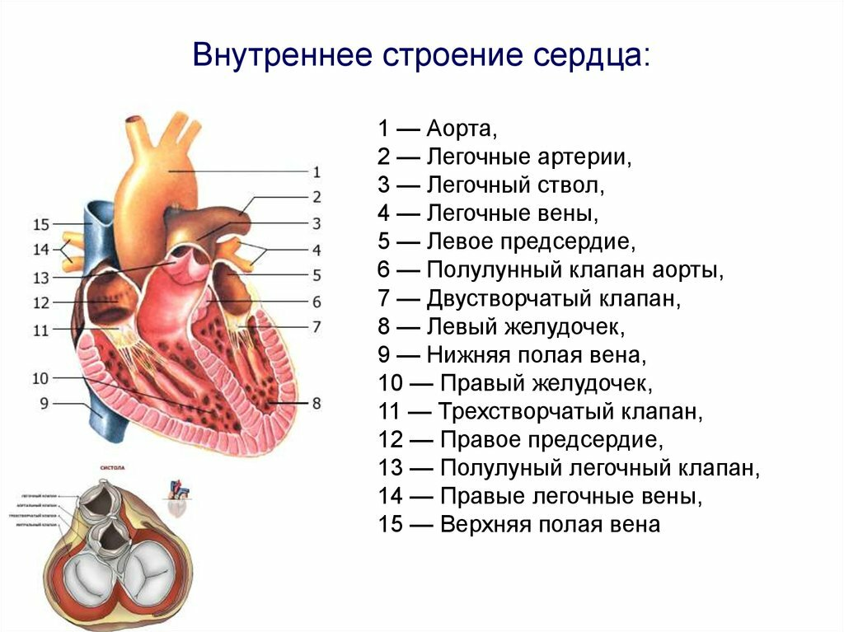

**Задание 4.** Подсчитайте свой пульс за 1 минуту в состоянии покоя. Выполните 10 энергичных приседаний. Проведите подсчет частоты пульса после физической нагрузки. Данные запишите, сделайте вывод. Ответьте па вопрос: Почему у тренированного человека после физической нагрузки частота пульса мало изменяется

* пульс до физической нагрузки:
* пульс после физической нагрузки:
* Вывод:

**Задание 5.** Изучите фазы сердечной деятельности, заполните предложенную таблицу:

|  |  |  |  |  |
| --- | --- | --- | --- | --- |
| Фазы сердечного цикла | Длительность | Перемещение крови | Створчатые клапаны | Полулунные клапаны |
| 1.Систола предсердий |  |  |  |  |
| 2.Систола желудочков:  а) фаза  напряжения  б) фаза изгнания |  |  |  |  |
| 3.Общая пауза |  |  |  |  |

**Задание 6.** Решите задачи

* 1. Во время систолы желудочков давление в них повышается. Объясните, почему кровь при этом не возвращается к предсердиям? Укажите величину давления крови в желудочках и предсердиях.
  2. Фаза изометpического сокращения является второй в периоде напряжения желудочков во время их систолы. Объясните, почему она так называется, охарактеризуйте величину давления крови в полости правого и левого сердца, аорте и легочной артерии и состояние клапанного аппарата сердца в эту фазу.

**ЛАБОРАТОРНАЯ РАБОТА 11. Измерение артериального кровяного давления у человека. Определение систолического и минутного объемов крови расчетным методом**

Давление в артериях неодинаково в различных фазах сердечного цикла. Оно наибольшее во время систолы и называется систолическим (или максимальным) давлением. В состоянии покоя у взрослого человека систолическое давление в плечевой артерии в среднем составляет 120 мм рт.ст. Во время диастолы давление крови наименьшее, оно называется диастолическим (или минимальным) давлением. В среднем в плечевой артерии оно составляет около 80 мм рт.ст. Разница между систолическим и диастолическим давлением получила название пульсового. Оно является важным показателем функционального состояния сердечно-сосудистой системы.

**Цель:** Научиться измерять АД у человека по методу Короткова.

**Для работы необходимо:** сфигмоманометр, фонендоскоп. Работа проводится на человеке.

**Ход работы:** На обнаженное плечо несколько выше локтевой ямки накладывают манжетку. В локтевой ямке находят пульсирующую плечевую артерию, на которую ставят фонендоскоп. Создают давление в манжетке выше максимального, при котором исчезает пульс. Затем, поворачивая винтовой клапан и выпуская воздух из манжетки, фонендоскопом выслушивают тоны в плечевой артерии.

Момент появления тонов соответствует систолическому давлению. Продолжают снижать давление в манжетке и слушают нарастающую силу тонов, а потом отмечают постепенное ослабление с последующим их исчезновением. Момент исчезновения тонов соответствует диастолическому давлению. Измерение повторяют три раза и берут за основу минимальные показатели.

**Определение систолического и минутного объемов крови расчетным методом**

Зная величины систолического (СД), диастолического (ДД) и пульсового (ПД) давления крови, частоту сердечных сокращений (ЧСС), можно по формуле (Старра) рассчитать величину систолического (СО, мл) и минутного (МОК, л/мин) объемов крови у человека.

СО = I (101 + 0,5 х ПД ) – (0,6 х ДД) I – 0,6 А,

где СО – систолический объем; ПД – пульсовое давление; ДД – диастолическое давление; А – возраст испытуемого (лет).

Рассчитайте минутный объем крови (МОК, л/мин): МОК = СО х ЧСС.

Величины артериального давления крови, систолический и минутный объемы крови определите в условиях покоя и после выполнения функциональной нагрузки

**Рекомендации к оформлению работы:** Записать значения систолического, диастолического, пульсового, среднего АД, основные гемодинамические показатели. Полученные данные занести в таблицу, проанализировать их, сделать выводы. Объяснить происхождение систолического, диастолического и пульсового давления. Сравнить полученные величины с нормальными.

1. У здорового взрослого человека минутный объем сердца (МОС) составляет 4200 мл, частота сердечных сокращений (ЧСС) -70 за минуту. Рассчитайте систолический объем (СО) сердца. Как полученная величина согласовывается со взятой за норму?

2. У человека минутный объем крови в состоянии покоя равняется 6,3 л/мин., площадь поверхности тела – 1,8 м2. Рассчитайте сердечный индекс, оцените его величину.

**Исследование реактивности сердечно-сосудистой системы**

**Цель:** исследовать реактивность сердечно-сосудистой системы человека**.**

**Для работы необходимо:** сфигмотонометр.

**Ход работы:** Один из участников исследований измеряет у испытуемого систолическое и диастолическое давление, другой одновременно – частоту сердечных сокращений. Данные заносятся в протокол. Измерения проводятся несколько раз, пока не будут получены близкие значения. После чего предлагают испытуемому встать и вновь измеряют АД и ЧСС. Измерения производят до тех пор, пока показатели не вернутся к исходным величинам. Аналогичное наблюдение проводят после физической нагрузки (20 приседаний за 30 секунд). Как правило, у взрослого здорового человека гемодинамические показатели (АД, ЧСС) нормализуются в течение трех минут по окончании работы.

**Рекомендации к оформлению работы:** Проанализировать полученные данные и оценить реактивность сердечно-сосудистой системы испытуемого.

**Вычисление работы сердца.**

Для вычисления работы сердца (левого и правого желудочков в отдельности) пользуются следующей формулой: Р = МО х АД, где Р – работа сердца в 1 минуту в килограммометрах (кгм); МО – минутный объем сердца; АДсистолическое – артериальное давление, м вод.ст.

Для расчета работы за 1 час и за сутки найденная величина умножается на 60 и на 1440.

Вычислите работу сердца в кДж за 1 час и за сутки на основании следующих данных: систолический объем – 50 мл, ЧСС – 70 в минуту, систолическое АД – 120 мм рт.ст.

Для перевода показателей ртутного столба в показатели водного столба необходимо показатели ртутного столба умножить на 13,6. Величины минутного объема следует округлить при расчете до 0,1 л, а артериального давления – до 0,1 м вод.ст. Полученный результат (работа сердца за сутки) рассчитать с точностью до 1000 кгм. Для перевода единиц измерения работы в Дж использовать соотношение 1 кгм = 9,81 Дж.

**Рекомендации к оформлению работы:** Получите и сравните данные о работе сердца в покое и после физической нагрузки (быстрый бег на месте в течение 20 секунд).

**Тест на стрессоустойчивость сердечно-сосудистой системы**

**Цель:** Исследовать устойчивость сердечно-сосудистой системы по отношению к психо-эмоциональным воздействиям.

**Для работы необходимо:** секундомер.

**Ход работы:** Максимально быстро и с минимальным количеством ошибок вслух отнимать по целому нечетному числу в течение 30 секунд (например, 395-8).

Сосчитать частоту сердечных сокращений до и сразу после проведения теста.

Повышение частоты сердечных сокращений на 30 % и более от исходного уровня свидетельствует о неустойчивости сердечно-сосудистой системы по отношению к психо-эмоциональным воздействиям. Дайте необходимые объяснения.

**РАЗДЕЛ 6. ФИЗИОЛОГИЯ ДЫХАНИЯ**

**Вопросы для самоподготовки:** 1. Внешнее дыхание. Механизм газообмена между альвеолярным воздухом и кровью. 2. Транспорт кислорода кровью. 3. Транспорт углекислого газа кровью. 4. Значение сурфактанта в поддержании эластической тяги легких. 5. Критерии оценки функционального состояния легких. Легочные объемы, их значение. 6. Негазообменные функции легких. 7. Регуляция дыхания. Значение рецепторов верхних дыхательных путей и периферических рецепторов аортальной зоны и сонного синуса в регуляции дыхания. 8. Рецепторы растяжения легких и их роль в регуляции смены вдоха и выдоха. 9. Дыхательный центр: структура и локализация. 10. Нервная и гуморальная регуляция дыхания.

**ЛАБОРАТОРНОЕ ЗАНЯТИЕ 12**. «СПИРОМЕТРИЯ. ПНЕВМОГРАФИЯ».

**РАБОТА 1. Измерение жизненной емкости легких и составляющих ее объемов с помощью спирометра**

**Цель:** Измерение жизненной емкости легких человека с помощью спирометра. Определение легочных объемов.

**Для работы необходимо:** спирометр, зажим для носа, вата, спирт. Исследование проводится на человеке.

**Ход работы:** Стрелку спирометра установить в нулевое положение. После максимального вдоха, зажать нос и сделать максимальный выдох в спирометр. При этом надо напрячь все дыхательные мышцы, включая брюшной пресс. Исследование повторить 3 раза и определить среднее значение. Зафиксировать результат.

Определить легочные объемы, составляющие ЖЕЛ (дыхательный объем, резервный объем вдоха и резервный объем выдоха) (рис.19). Для определения объема дыхательного воздуха испытуемый должен сделать три спокойных выдоха в спирометр после трех спокойных вдохов. Показания спирометра разделить на число выдохов в спирометр и определить дыхательный объем (ДО). Для определения резервного объема выдоха после спокойного обычного выдоха в окружающее пространство сделать глубокий выдох в спирометр. Резервный объем вдоха рассчитайте путем вычитания суммы дыхательного объема и резервного объема выдоха из величины жизненной емкости легких: РО вдоха = ЖЕЛ – (ДО +РО выдоха).

Рассчитать минутный объем дыхания (МОД) по формуле: МОД = ДО х ЧД,

где ЧД – частота дыхательных движений в минуту.

Измерить ЖЕЛ и все легочные объемы (ДО, РО вдоха, РО выдоха), частоту дыхания (ЧД) и минутный объем дыхания (МОД) в состоянии относительного покоя и при различных функциональных нагрузках (30 приседаний, степ-тест, велоэргометрия и др.).

Измерить ЖЕЛ, находясь в различных положениях: стоя, сидя, лежа. Сравнить результаты и объяснить наблюдаемые различия.

Рассчитать должную величину жизненной емкости легких по формуле.

для мужчин:

ЖЕЛ = [ (рост (см) х 0,052) – (возраст (лет) х 0,022) ] – 3,60.

для женщин:

ЖЕЛ = [ (рост (см) х 0,041) – (возраст (лет) х 0,018) ] – 2,68.

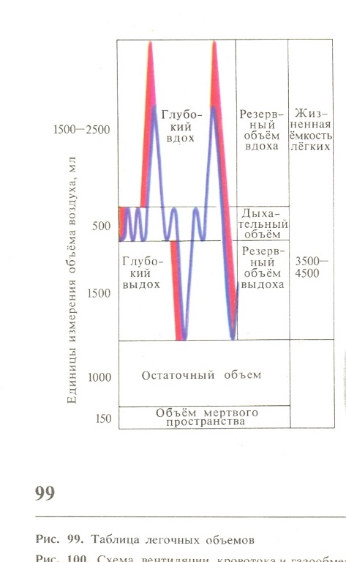

Рис.19. Таблица легочных объемов

**Рекомендации к оформлению работы:** Зарисовать схему устройства спирометра, занести в таблицу результаты измерений, вычислить среднее. Зарисовать схему дыхательных движений и легочных объемов. Оценить полученные результаты, учитывая индивидуальные особенности испытуемого. Рассчитать минутный объем дыхания (МОД) и должную величину ЖЕЛ.

**РАБОТА 2. Графическая регистрация дыхательных движений у человека (пневмография)**

Методом пневмографии пользуются для изучения различных состояний дыхательной системы в клинике и эксперименте. Пневмограмма позволяет установить частоту дыхания, продолжительность фаз вдоха и выдоха и их соотношения.

**Цель:** провести графическую регистрацию дыхательных движений при различных физиологических состояниях человека.

**Для работы необходимо:** пневмограф, тройник, резиновые трубки, зажим, кимограф, манжетка, капсула Марея. Исследование проводится на человеке.

**Ход работы:** В качестве датчика применяют обычную манжетку для измерения кровяного давления (рис.20), которую с помощью резиновых трубок через тройник с зажимом соединяют с капсулой Марея. Открывают зажим, заполняют систему небольшим количеством воздуха. Манжетку укрепляют на поверхности грудной клетки (в нижней ее трети). Колебания воздуха в манжетке при вдохе и выдохе передаются записывающему устройству. С помощью писчика капсула Марея записывает пневмограмму на кимографе. Во время работы испытуемый не должен видеть своей пневмограммы, чтобы не вносить искажений в результаты исследования.

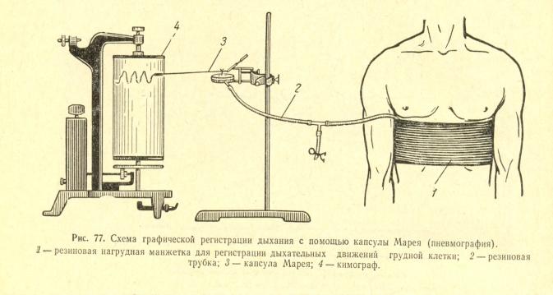

Рис.20. Схема графической регистрации дыхания с помощью капсулы Марея

(пневмография). 1 – резиновая нагрудная манжетка для регистрации

дыхательных движений грудной клетки; 2 – резиновая трубка; 3 – капсула

Марея; 4 – кимограф.

Записать пневмограмму при спокойном дыхании, при выполнении физической нагрузки, разговоре, чтении.

Не прекращая запись, предложите испытуемому произвести гипервентиляцию легких (сделать 5-8 усиленных вдохов и особенно глубоких выдохов). После гипервентиляции легких наступает временная остановка дыхания вследствие уменьшения содержания углекислого газа в крови. Заметьте, что дыхание довольно долго остается поверхностным.

Предложите испытуемому задержать дыхание на возможно длительное время (зафиксируйте его). Запишите пневмограмму тотчас после задержки дыхания. Обратите внимание на амплитуду и частоту дыхательных движений – они увеличились. Объясните результаты опыта, кимограммы вклейте в тетрадь.

**Рефлекторные влияния на дыхание**

Запишите спокойное дыхание. Незаметно к носу испытуемого поднесите вату, смоченную нашатырным спиртом, раздражающим афферентные окончания тройничного нерва. Происходит резко выраженная задержка дыхания. Отметьте изменения глубины и частоты дыхательных движений в процессе восстановления дыхания.

Запишите спокойное дыхание и предложите испытуемому сделать глоток воды во время вдоха. Повторите этот опыт несколько раз, осуществляя глотание по команде экспериментатора в различные моменты вдоха и во время выдоха. Наблюдайте хорошо выраженную задержку дыхания в момент глотания при вдохе и значительно меньшую задержку – при выдохе. Объясните наблюдаемые явления Что представляют собой защитные дыхательные рефлексы и каково их биологическое значение?

**Рекомендации к оформлению работы:** Вклеить в тетрадь полученные пневмограммы и провести их анализ. Подсчитать по пневмограмме частоту дыхательных движений в 1 мин. Измерить продолжительность вдоха и выдоха (мм) и рассчитать отношение продолжительности вдоха к продолжительности выдоха при спокойном и «речевом» дыхании. Объяснить механизм изменения дыхания при каждом изменении условий эксперимента. Сопоставить полученные кривые с эталоном (рис.21).

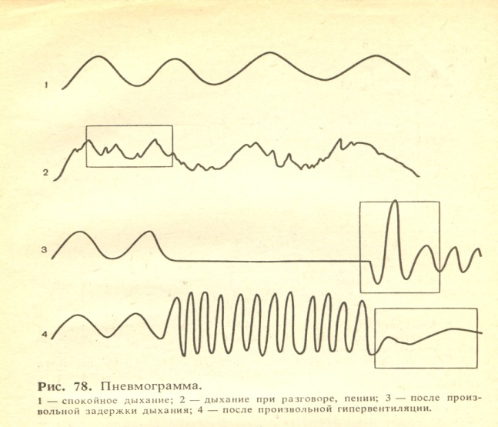

Рис.21. Пневмограмма.

1 – спокойноедыхание; 2 – дыхание при разговоре, пении; 3 – после

произвольной задержки дыхания; 4 - после произвольной гипервентиляции.

**КОНТРОЛЬ УСВОЕНИЯ МАТЕРИАЛА**

1. У многих бегунов через какое-то время после начала бега наступает «мертвая точка» - ощущение резкого утомления. Однако вскоре открывается «второе дыхание» - улучшение состояния, и бегун может нормально продолжить бег. В чем причина этих состояний?
2. Известно, что основным раздражителем нейронов дыхательного центра является углекислый газ. Поэтому человек не может задерживать дыхание свыше 1 – 5 минут, так как образующийся в ходе метаболизма углекислый газ раздражает дыхательный центр, что приводит в конце концов к вдоху. Как объяснить то, что киты могут нырять на большую глубину и находиться под водой десятки минут, прекращая на это время дыхание?
3. Вследствие отравления барбитуратами у больного резко понизилась чувствительность нейронов дыхательного центра к углекислому газу. В этих условиях врач решил назначить дыхание чистым кислородом. Согласны ли Вы с таким решением?
4. Какой отдел ЦНС обеспечивает произвольное дыхание?

А) Подкорковые ядра.

Б) Бульбарный отдел.

C) Мозжечок.

D) Кора больших полушарий.

5. Что называют коэффициентом утилизации кислорода?

А) Большую часть кислорода, содержащуюся в артериальной крови.

B) Часть кислорода, поглощенную тканями из венозной крови.

C) Часть кислорода, поглощенную тканями из артериальной крови.

D) Максимальное количество кислорода, которое может связать кровь

при полном насыщении гемоглобина кислородом.

6. Чему равен дыхательный коэффициент при окислении жиров?

А) 0,1.

B) 0,7.

C) 0,8.

D) 1.

7. Почему в легочном воздухе кислорода меньше, чем в атмосферном?

А) Потому что кислород остается в мертвом пространстве.

B) Потому что кислород диффундирует в кровь.

1. Какие отделы ЦНС участвуют в регуляции дыхания?

А) Кора больших полушарий, спинной мозг, средний мозг.

B) Бульбарный отдел, мозжечок, лимбическая система.

C) Бульбарный отдел, гипоталамус, кора больших полушарий.

1. Почему при нарушении целостности плевральной полости дыхание невозможно?
2. Почему после длительной задержки дыхание становится более частым и глубоким?
3. Почему при мышечной работе легочная вентиляция усиливается?
4. Почему при вдыхании газовой смеси с повышенным содержанием углекислого газа импульсация, идущая по синокаротидному нерву, урежается?
5. Дыхательный центр при дыхании в состоянии покоя посылает импульсы к:

А) диафрагме;

B) мышцам плечевого пояса;

C) межреберным мышцам;

D) мышцам живота;

E) мышцам спины.

1. Просвет бронхов увеличивается при:

А) повышении тонуса блуждающего нерва;

B) понижении тонуса блуждающего нерва;

C) повышении тонуса симпатического нерва;

D) понижении тонуса симпатического нерва.

1. Факторы, способствующие газообмену в легких:

А) разница парциального давления газов в альвеолярном воздухе и в крови легочных капилляров;

B) медленная скорость течения крови в легочных капиллярах и большой объем легочного кровотока;

C) большая общая обменная альвеолокапиллярная поверхность;

D) хорошая газопроницаемость альвеолокапиллярного барьера.

16. Кислород переносится к тканям:

А) Свободный.

B) Связанный с гемоглобином и растворенный в плазме.

C) Только растворенный в плазме.

D) В составе бикарбоната.

**РАЗДЕЛ 7. ФИЗИОЛОГИЯ ПИЩЕВАРЕНИЯ**

**Вопросы для самоподготовки:** 1. Пищеварительный аппарат и его отделы. 2. Пищеварительные железы, их участие в процессах пищеварения. 3. Свойства гладких мышц. 4. Типы моторики пищеварительных органов. 5. Нервная регуляция моторики. 6. Адрено-, холин-, серотонинреактивные структуры нервно-мышечного аппарата пищевода, желудка, тонкой и толстой кишки. 7. Пищеварительные (гастроинтестинальные) гормоны и их значение в регуляции моторики пищеварительного тракта. 8. Механизм желудочной секреции. Желудочное пищеварение. 9. Кишечное пищеварение. 10. Роль мембранного пищеварения в гидролизе пищевых веществ. 11. Роль желчи в пищеварении. 12. Всасывательная функция пищеварительного тракта. Механизмы всасывания. Регуляция всасывания. 13. Нейрофизиологические механизмы голода и насыщения.

**ЛАБОРАТОРНОЕ ЗАНЯТИЕ 13. ИССЛЕДОВАНИЕ ПЕРЕВАРИВАЮЩИХ СВОЙСТВ ЖЕЛУДОЧНОГО СОКА**

**РАБОТА 1. Исследование переваривающих свойств желудочного сока**

Желудочный сок является секретом трех видов желез слизистой оболочки желудка: главных, обкладочных и добавочных. Главные клетки вырабатывают ферменты, добавочные – слизь, обкладочные – соляную кислоту. Желудочный сок содержит протеолитический фермент пепсин, расщепляющий белки до альбумоз и пептонов. Он выделяется в виде неактивного пепсиногена, а в присутствии соляной кислоты активируется и превращается в пепсин. Соляная кислота находится в свободном и связанном состоянии и составляет общую кислотность.

**Цель:** исследовать переваривающие свойства желудочного сока.

**Для работы необходимо:** желудочный сок (аптечный), фибрин или мышцы лягушки (лучше вареные), 0,5 % раствор хлористоводородной кислоты, 0,5 % раствор натрия бикарбоната, водяная баня или термостат, спиртовка, штатив с пробирками, пинцет, стеклограф, лакмусовая бумага.

**Ход работы:** Пронумеровать 4 пробирки. Налить по 2 мл желудочного сока в пробирки №№ 1, 2, 3, в пробирку № 4 – 2 мл 0,5 % раствора хлористоводородной кислоты. Содержимое пробирки № 2 прокипятить на спиртовке. В пробирку № 3 добавить раствор натрия бикарбоната до получения слабощелочной реакции (до синеватого окрашивания лакмусовой бумажки). Во все пробирки положить одинаковое количество фибрина (0,1-0,3 г) и поместить их на водяную баню или в термостат при температуре 38 градусов по Цельсию. Через 30 минут пробирки извлечь и определить, как изменилось содержимое. Результаты опыта занести в таблицу.

Фибрин полностью исчез в пробирке №1, так произошло его расщепление на растворимые соединения – альбумозы и пептоны. В пробирках №2 и №4 фибрин набух под влиянием соляной кислоты. В пробирке № 2 фермент разрушен кипячением, в пробирке № 4 его нет совсем. В пробирке № 3 фибрин не изменился, так как кислота нейтрализована, а в нейтральной среде пепсин не действует. Объясните полученные результаты.

**Рекомендации к оформлению работы:** Проанализировать роль ферментов и соляной кислоты желудочного сока в переваривании белка.

**РАБОТА 2. Определение кислотности желудочного сока.**

**Цель:** оценка физиологического значения присутствия соляной кислоты в желудочном соке и овладение методикой определения кислотности желудочного сока.

**Для работы необходимо:** желудочный сое, 0,1 % раствор щелочи, 10 % раствор соды, лакмусовая бумага, фенолфталеин, диметиламидоазобензол, дистиллированная вода, стаканы, колбочки, бюретки.

**Ход работы:**

1. Определение свободной кислоты

В колбу наливают 10 мл желудочного сока и добавляют 2 капли 0,5 % спиртового раствора диметиламидоазобензола. При наличии свободной кислоты получается красное окрашивание, затем желудочный сок титруют 0,1 % раствором щелочи до золотисто-желтого окрашивания. Количество щелочи в миллилитрах, пошедшей на титрование, умножают на 10. Это будет показатель свободной кислоты в 100 мл желудочного сока.

1. Определение связанной кислоты

В стаканчик добавляют 2 капли 1% спиртового раствора фенолфталеина и титруют 0,1 % раствором щелочи до появления розового окрашивания. Количество пошедшей на титрование щелочи в миллилитрах умножают на 10. Это будет показатель связанной кислоты. Общая кислотность – это количество свободной и связанной кислоты вместе взятой (количество всей щелочи, пошедшей на титрование 100 мл желудочного сока).

**Рекомендации к оформлению работы:** Результаты опыта записать в тетради, объяснить наблюдаемые явления.

**РАБОТА 3. Исследование роли желчи в процессе пищеварения**

Желчь содержит желчные кислоты – гликохолевую и таурохолевую. Они уменьшают поверхностное натяжение и этим способствуют удержанию жира в состоянии эмульсии и лучшему перевариванию жиров. Кроме того соли желчных кислот вступают в соединение с трудно растворимыми в воде жирными кислотами. Вследствие этого улучшается их растворимость и облегчается всасывание.

**Для работы необходимо:** штатив с пробирками, стеклянные воронки, мензурка, желчь, жидкий растительный жир, 0,5 % раствор бикарбоната натрия, фильтровальная бумага, стеклограф.

**Ход работы:** Приготовить 3 пронумерованные пробирки. В пробирку № 1 налить 3 мл дистиллированной воды и несколько капель желчи, в пробирки № 2 – 3 мл 0,5 % раствора бикарбоната натрия, в пробирку № 3 – 3 мл дистиллированной воды. Во все пробирки прибавить по 7 капель жира. Содержимое пробирок взболтать, а затем поставить их в штатив. Сравнить стойкость эмульсии, образовавшейся в пробирках.

Наблюдать роль желчи в процессах фильтрации. Для этого вложить фильтры в воронки. Один фильтр смочить водой, а другой – желчью. В обе воронки налить немного (одинаковое количество) жира. Оставить их на 30-40 минут. Наблюдать, как через фильтр, смоченный желчью, жир фильтруется, а через фильтр, смоченный водой, - нет.

**Рекомендации к оформлению работы:** Результаты опыта записать в тетради, объяснить наблюдаемые явления.

**РАБОТА 4. Обнаружение химозина в желудочном соке**

В желудочном соке помимо пепсина содержится сычужный фермент – химозин, створаживающий белки молока. Процесс быстрого ферментативного створаживания молока под влиянием искусственного добавления в него химозина широко используется при сыроварении.

**Для работы необходимо:** натуральный желудочный сок, углекислый кальций, слабый раствор двууглекислой соды, молоко, крахмал, лакмусовая бумага, штатив с пробирками, спиртовка, водяная баня, термометр.

**Ход работы:** Часть желудочного сока (4-5 мл) доведите до щелочной реакции прибавлением углекислого кальция или слабого раствора двууглекислой соды. Отфильтруйте раствор.

Приготовьте три пронумерованные пробирки. В пробирку № 1 налейте 0,5 мл желудочного сока , в пробирки № 2 и № 3 - по 0,5 мл желудочного сока, обработанного углекислым кальцием. Содержимое пробирки № 3 тщательно прокипятите. Добавьте во все пробирки по 5-6 мл молока. Поставьте пробирки в водяную баню при температуре 38-40 оС. Наблюдайте за ходом опыта. Створаживание молока быстро происходит в пробирке № 1, где химозин находится в кислой среде, и в пробирке № 2, где он находится в нейтральной среде. В пробирке № 3, где фермент разрушен кипячением, свертывание отсутствует.

**Рекомендации к оформлению работы:** Результаты опыта записать в тетради, объяснить наблюдаемые явления. Сравните условия, при которых сохраняется ферментативная активность пепсина и химозина.

**КОНТРОЛЬ УСВОЕНИЯ МАТЕРИАЛА**

1. Стимуляция каких нервных проводников, иннервирующих слюнные железы, приводит к выделению малого количества слюны, богатой органическими веществами?

А) Парасимпатических.

Б) Возвратного нерва.

В) Добавочного нерва.

Г) Симпатических.

1. Печеночная желчь отличается от пузырной:

А) низким содержанием воды, ионов калия;

Б) высоким содержанием жирных кислот, ионов натрия, хлора, кальция, холестерола;

В) низким содержанием желчных кислот, желчных пигментов, холестерола.

1. Инактивация соляной кислоты и пепсина в двенадцатиперстной кишке происходит

под влиянием:

А) желчи;

Б) мукопротеидов;

В) трипсина;

Г) энтерокиназы.

1. Центр слюноотделения находится в:

А) среднем мозге;

Б) продолговатом мозге;

В) гипоталамусе;

Г) промежуточном мозге.

1. Основная роль гастрина:

А) стимулирует секрецию поджелудочной железы;

Б) стимулирует секрецию желудочного сока;

В) превращает пепсиноген в пепсин;

Г) активирует ферменты поджелудочной железы.

1. Основная роль секретина:

А) стимулирует секрецию сока поджелудочной железы;

Б) стимулирует секрецию желудочного сока;

В) стимулирует секрецию желчи;

Г) стимулирует секрецию кишечного сока.

1. По отношению к плазме слюна:

А) гипотонична;

Б) изотонична;

В) гипертонична.

8. Как влияет курение на желудочную секрецию:

А) тормозит;

Б) усиливает;

В) не влияет.

9. Какие основные ферменты выделяют слюнные железы:

А) амилазу, липазу;

Б) липазу, мальтазу;

В) мальтазу, энтерокиназу;

Г) мальтазу, амилазу.

10. Что вызывает набухание белков в пищеварительном тракте:

А) кишечный сок;

Б) желчь;

В) соляная кислота;

Г) ферменты.

11. Под влиянием желчи всасываются:

А) глюкоза;

Б) продукты гидролиза белков;

В) жирорастворимые витамины, холестерол, кальций;

Г) моносахариды, аминокислоты.

12. На какую пищу выделяется наиболее кислый желудочный сок:

А) на хлеб;

Б) на мясо;

В) на молоко;

Г) на сахар.

13. С наименьшей скоростью из желудка эвакуируются:

А) пептиды;

Б) белки;

В) жиры;

Г) углеводы.

14. Свойства гладких мышц пищеварительного тракта:

А) пластический тонус;

Б) автоматизм;

В) высокая чувствительность к химическим веществам;

Г) высокая утомляемость.

15. Блуждающий нерв:

А) ослабляет двигательную функцию пищеварительного тракта;

Б) усиливает перистальтику кишечника;

В) увеличивает тонус сфинктера привратника;

Г) расслабляет сфинктер привратника.

16. Факторы, влияющие на глубину и частоту дыхания:

А) рН крови;

Б) содержание кислорода в крови;

В) содержание углекислого газа в крови;

Г) афферентация от механорецепторов легких;

Д) все вышеперечисленное.

**РАЗДЕЛ 8. ОБМЕН ВЕЩЕСТВ И ЭНЕРГИИ. ТЕРМОРЕГУЛЯЦИЯ**

**Вопросы для самоподготовки:** 1. Энергетический обмен. 2. Основной обмен и методы его определения. 3. Общий обмен. 4. Общие представления об обмене веществ. 5. Азотистое равновесие. Положительный азотистый баланс. Азотистый дефицит. 6. Энергетический баланс. 7. Суточная потребность человека в белках, жирах, углеводах. 8. Сбалансированное питание. 9. Тепловой гомеостаз. 10. Механизмы химической терморегуляции. 11. Физическая терморегуляция. Виды отдачи тепла. 12. Нарушение терморегуляции. Гипотермия. Гипертермия.

**ЛАБОРАТОРНОЕ ЗАНЯТИЕ 14. ВЫЧИСЛЕНИЕ ОСНОВНОГО ОБМЕНА ПО ФОРМУЛЕ РИДА, НОМОГРАММЕ. РАСЧЕТ ПИЩЕВОГО РАЦИОНА. ТЕРМОМЕТРИЯ. ИЗМЕРЕНИЕ ТЕМПЕРАТУРЫ «ЯДРА» И «ОБОЛОЧКИ. ИССЛЕДОВАНИЕ АДАПТАЦИИ ТЕМПЕРАТУРНЫХ РЕЦЕПТОРОВ КОЖИ К ДЕЙСТВИЮ ВЫСОКОЙ И НИЗКОЙ ТЕМПЕРАТУР.**

**РАБОТА 1. Вычисление основного обмена**

Расход энергии, необходимой для поддержания жизнедеятельности всех систем организма и постоянной температуры тела в условиях физиологического покоя называется основным обменом (ОО). Величина ОО зависит от пола, возраста, массы и длины тела и равна приблизительно 1 ккал на 1 кг массы тела в час (у взрослого человека).

Формула и номограмма Рида позволяют вычислить процент отклонения индивидуальной величины основного обмена от среднестатистической нормы При этом учитывается связь между артериальным давлением, частотой пульса и продукцией тепла в организме. Результаты, получаемые в этом случае, хотя и не отличаются большой точностью, но при некоторых заболеваниях (например, тиреотоксикозе) являются вполне достоверными и могут быть использованы в диагностических целях. Отклонение величины основного обмена до 10 % считается нормальным.

**Цель:** Определение основного обмена по формуле Рида и номограмме.

**Для работы необходимо:** сфигмоманометр, фонендоскоп, секундомер, линейка, номограмма Рида. Работа проводится на человеке.

**Ход работы:** У испытуемого в положении лежа на спине в отсутствии мышечного напряжения и в состоянии эмоционального покоя подсчитывают пульс и измеряют по способу Н.С.Короткова систолическое и диастолическое давление на правой руке 3 раза подряд с промежутками 1-2 минуты. Для расчета берут минимальные показатели.

Расчет степени отклонения основного обмена (ОО) от нормы проводят по формуле Рида: степень отклонения = 0,75 х (частота пульса + пульсовое давление х 0,74) – 72. Пульсовое давление = разности систолического и диастолического давления.

Для упрощения расчетов используют специальную номограмму (рис.22), которая позволяет быстро сопоставить частоту пульса испытуемого со значением пульсового давления. Для этого находят соответствуюшие значения пульса на левой шкале и пульсового давления – на правой, а затем соединяют их прзрачной линейкой. Точка пересечения линейки со средней шкалой показывает величину отклонения основного обмена от нормы в процентах.

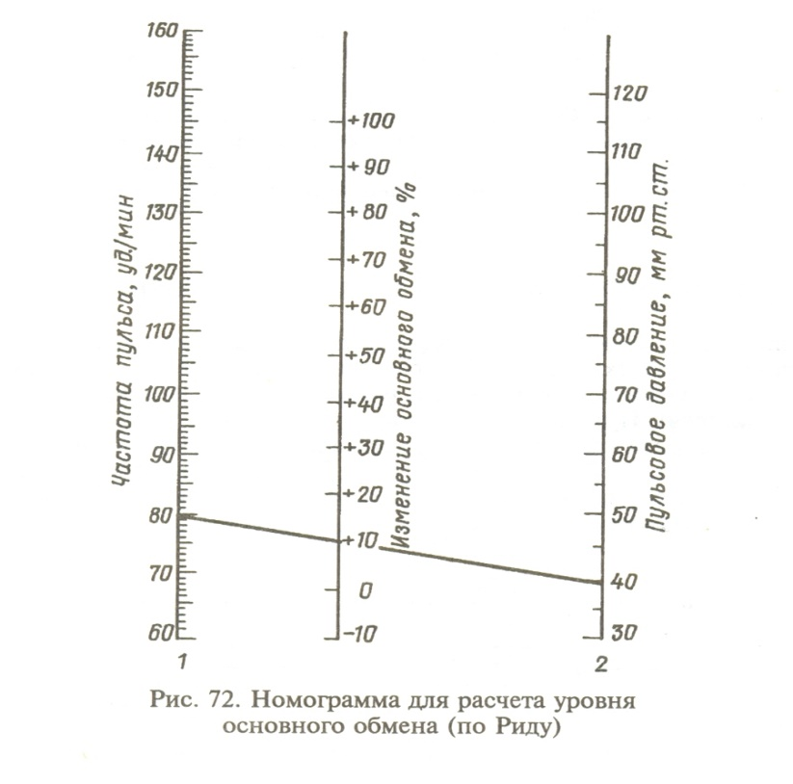

Рис.22. Номограмма для расчета уровня основного обмена (по Риду).

**Рекомендации к оформлению работы:** Записать в тетрадь результаты проведенных исследований. Сопоставить величину основного обмена, найденную по таблицам с величиной, полученной по номограмме Рида. Объяснить предполагаемые причины расхождений.

**РАБОТА 2. Составление пищевых рационов**

Питание должно быть рациональным, то есть соответствовать потребностям человека в пластических веществах и энергии, обеспечивать нормальную жизнедеятельность организма, высокую трудоспособность, а у детей – правильный рост и развитие.

Физиологические нормы питания зависят от возраста, пола, роста и массы тела, от характера труда.

Наилучшим режимом питания является четырехразовый прием пищи (для взрослого здорового человека). Первый утренний завтрак должен составлять 10-15 %, второй завтрак – 15-35 %, обед – 40-50 % , ужин – 15-20 % от общей калорийности. Калорийность пищевого рациона должна соответствовать суточному расходу энергии. Необходимо учитывать также оптимальное для лиц данного вида труда количество белков, жиров и углеводов. В пищевой рацион должны входить вода, минеральные соли, витамины.

При смешанной пище усвояемость равняется в среднем 90 %.

**Цель:**  Составить пищевой рацион для студента.

**Для работы необходимо:** таблицы химического состава пищевых продуктов и их калорийности, номометр Покровского-Шатерникова.

**Ход работы:** Пищевой рацион составляю, пользуясь специальными таблицами, где указано процентное содержание в пищевых продуктах белков, жиров и углеводов и калорийность 100 граммов продукта. Если количество белков, жиров и углеводов в суточном рационе не будет соответствовать принятым нормам, то соответственно следует либо уменьшить, либо увеличить количество питательных веществ.

С помощью номометра Покровского-Шатерникова установить потребность в пищевых веществах и общую калорийность пищевого рациона с учетом индивидуальных особенностей организма (пола, возраста, роста, массы тела, характера трудовой деятельности).

**Рекомендации к оформлению работы:** Данные пищевого рациона внесите в таблицу. Сравните полученные результаты с данными, установленными с помощью номометра Покровского-Шатерникова. Сделайте вывод.

**РАБОТА 3. Термометрия**

**Цель:** Измерить температуру «ядра» тела человека и температуру «оболочки».

**Для работы необходимо:** электротермометр. Исследования проводятся на человеке.

**Ход работы;** С помощью электротермометра измерить температуру поверхности кожи лба, груди, бедра, голени, кисти (рис.23)и рассчитать по формуле Витте средневзвешенную температуру поверхности кожи (СВТК). Измерить оральную, аурикулярную температуру тела и рассчитать среднюю температуру тела (СТТ).

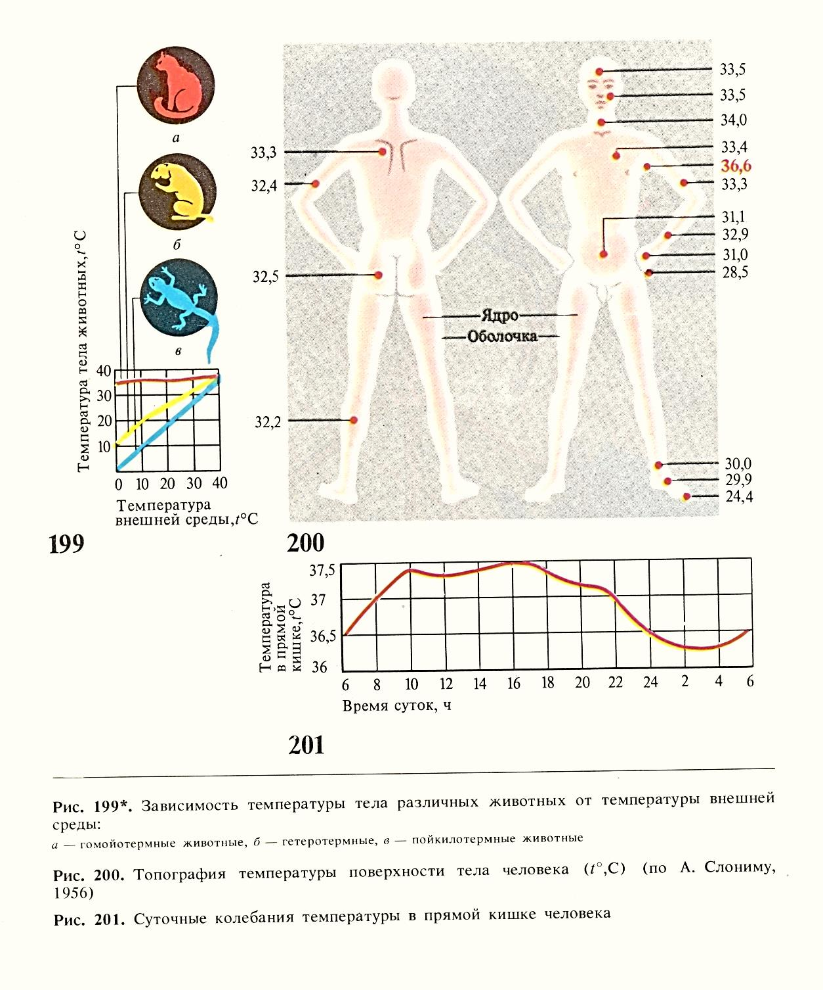

Рис. 23.Топография температуры поверхности тела человека (по А.Слониму).

**Рекомендации к оформлению работы:** Записать и проанализировать полученные результаты. Исследовать термоасимметрию.

**РАБОТА 4. Исследование адаптации температурных рецепторов кожи к действию высокой и низкой температур**

**Цель:** исследовать адаптацию температурных рецепторов кожи к действию высокой и низкой температур.

**Для работы необходимо:** термометр, емкость с водой различной температуры, секундомер.

**Ход работы:** В три емкости налить воду температуры 10, 25, 40 градусов по Цельсию. Кисть правой руки испытуемого поместить в сосуд с водой температуры 10 градусов, левой – 40. Определить время адаптации терморецепторов, то есть время, в течение которого ощущение тепла или холода ослабевает. Затем одномоментно перенести обе руки в сосуд с водой температуры 25 градусов. Испытуемый сообщает об изменении ощущений в левой и правой руке (явление контраста).

**Рекомендации к оформлению работы:** Указать время адаптации температурных рецепторов к холоду и теплу у различных испытуемых. Указать, изменяет ли адаптация специфичность ощущения.

**КОНТРОЛЬ УСВОЕНИЯ МАТЕРИАЛА**

1. Всегда ли увеличение количества выделяющегося пота приводит к увеличению теплоотдачи?
2. Почему человек, находящийся на морозе в состоянии алкогольного опьянения, особенно подвержен угрозе замерзания?
3. Одно животное периодически помещают в холодную воду, другое – в комнату с воздухом такой же температуры. У кого более значительно изменится обмен веществ?
4. Почему в жарких странах воду содержат в пористых глиняных сосудах, где она остается постоянно прохладной?
5. Как человек будет переносить сауну (суховоздушная баня с температурой около 100 градусов по Цельсию), находясь, например на медико-биологической станции на вершине Эльбруса?
6. В состоянии клинической смерти через 5-6 минут происходит гибель клеток коры больших полушарий, поэтому реанимацию необходимо начинать буквально в первые же секунды после наступления клинической смерти. Каким образом можно продлить период обратимой клинической смерти (еще до приезда «Скорой»)?
7. Минимальные размеры тела известных гомойотермных животных около 2 см. Несколько лет назад в Италии был обнаружен вид мышей несколько меньших размеров. Доставка их из ловушек в лабораторию занимала 2-3 часа. Оказалось, что за это время многие животные погибали. В чем причина?
8. Почему в холодную погоду воробьи «нахохливаются»?
9. Какую общую физиологическую функцию выполняют уши кролика, хвост крысы и рога козла?
10. Почему в нейлоновой (синтетической) рубашке жара переносится значительно тяжелей, чем в хлопчатобумажной?
11. Экспериментальное оперативное вмешательство привело к тому, что существенно снизилась способность животного поддерживать изотермию в условиях низкой температуры среды. Какова возможная локализация оперативного вмешательства?
12. Почему при одной и той же температуре воздуха мы больше зябнем в «слякотную» погоду, чем в сухую?
13. Почему адреналин вызывает повышение температуры тела?
14. Почему при разрушении заднего гипоталамуса животное теряет способность переносить холод?
15. Основной обмен повышается при: А) возбуждении парасимпатической нервной системы; Б) гиперфункции щитовидной железы; В) возбуждении симпатической нервной системы; Г) гипофункции щитовидной железы.
16. Человек находится в финской сауне: температура окружающего воздуха составляет 90оС ,влажность 5 %. Как в этих условиях работает функциональная система, поддерживающая оптимальный уровень температуры тела? Какие эффекторные процессы при этом преобладают? Изменится ли уровень основного обмена у данного человека при регулярном посещении финской бани?
17. Человек попал в условия охлаждения, при температуре окружающей среды 0оС на остановке длительное время ожидает автобус. Как в этих условиях работает функциональная система, поддерживающая оптимальный уровень температуры тела? Какие эффекторные процессы при этом преобладают? Какой человек быстрее замерзнет – худой или тучный? В какую погоду человек замерзнет быстрее –в дождливую или сухую, если остальные показатели погодных условий одинаковы?
18. На морозе открытые участки кожи бледнеют. Почему? Объясните данный механизм терморегуляции и причину его запуска. Какие периферические рецепторы при этом преимущественно работают?

**РАЗДЕЛ 9. ФИЗИОЛОГИЯ СЕНСОРНЫХ СИСТЕМ**

**Вопросы для самоподготовки:** 1. Строение и функции наружной оболочки глаза. Роль роговицы во всасывании лекарственных средств. 2. Строение и функции средней оболочки глаза. 3. Зрачок и регуляция его просвета. 4. Внутренняя оболочка глаза. Фотохимические процессы в сетчатке. 5. Светопреломляющие среды глаза. Оптическая система глаза. 6. Рефракция глаза и ее аномалии. Аккомодация глаза и ее механизм. 7. образование и отток водянистой влаги глаза. Внутриглазное давление и его регуляция. 8. Вкусовая рецепция. Проводниковая и центральная части вкусового анализатора. 9. Обонятельный анализатор. 10. Виды кожной рецепции. 11. Слуховой анализатор – строение, функции. 12. Болевая рецепция.

**ЛАБОРАТОРНОЕ ЗАНЯТИЕ 15.** **«ОПРЕДЕЛЕНИЕ ОСТРОТЫ И ПОЛЯ ЗРЕНИЯ. ВКУСОВАЯ «КАРТА» ЯЗЫКА. ЭСТЕЗИОМЕТРИЯ.**

**РАБОТА 1. Определение остроты зрения**

**Цель:** Освоить методику определения остроты зрения.

Острота зрения человека характеризуется способностью его глаза различать две достаточно близко расположенных друг к другу точки как раздельные. Острота зрения может быть измерена тем наименьшим углом, под которым эти две точки видны как раздельные. Установлено, что человек с нормальной остротой зрения способен различать детали окружающей обстановки, видимые под углом зрения в 1 градус. Для определения остроты зрения пользуются специальными таблицами.

**Для работы необходимо:** таблица для определения остроты зрения, указка, метр. Исследование проводится на человеке.

**Ход работы:** Стандартные таблицы имеют 12 строк. Величина букв каждой строки убывает сверху вниз. Напротив каждой строки указано то расстояние, с которого крайние точки каждой буквы данной строки будут видны нормальному глазу под углом 1 градус. Острота зрения (V) есть частное от деления расстояния от испытуемого до таблицы (d) на расстояние, с которого данная строка правильно читается нормальным глазом (D). Например, если испытуемый правильно называет буквы, расположенные в 10-й строке (она должна быть правильно читаема нормальным глазом с расстояния 5 метров), а сам находится от таблицы на расстоянии 8 метров, то острота его зрения равна 1,6 (8:5), то есть она даже несколько больше нормальной.

Испытуемого сажают на стул на расстоянии 5 метров от таблицы, которая освещается специально вмонтированными рядом с ней электрическими лампами. Закрыв один глаз испытуемого специальным щитком, просят испытуемого называть указываемые указкой буквы. Определение начинают с самой верхней строки и, постепенно спускаясь вниз, находят ту строку, отдельные буквы которой не могут быть правильно названы испытуемым. Аналогично поступают и с другим глазом. Затем, пользуясь приведенной выше формулой, определяют остроту зрения каждого глаза отдельно.

**Рекомендации к оформлению работы:** Записать результаты определения остроты зрения для каждого глаза. Дать оценку полученным результатам.

**РАБОТА 2. Определение поля зрения**

Пространство, видимое глазами человека при фиксации взгляда в одной точке, называется полем зрения. Определение поля зрения используется для диагностики поражений сетчатки и проводящих путей зрительного анализатора.

**Цель**: ознакомиться с методикой определения поля зрения.

**Для работы необходимо:** периметр, белые и цветные марки к нему, бланки нормального поля зрения для правого и левого глаза, циркуль, линейка. Исследование проводится на человеке.

**Ход работы:** Периметр устанавливают на столе в хорошо освещенной комнате. Испытуемый садится спиной к свету, подбородок устанавливает на специальную подставку таким образом, чтобы исследуемый глаз его находился на уровне нижнего края визирной пластинки. Исследуемым глазом испытуемый фиксирует белую точку в центре периметра. Второй глаз должен быть закрыт. При первом измерении дугу устанавливают в горизонтальном положении. Для измерения границ черно-белого зрения используют белую марку, которую медленно передвигают по внутренней поверхности дуги от ее наружного края к центру.

Испытуемый при неподвижно фиксированном взгляде сообщает, что ему становится видна марка, а экспериментатор отмечает точкой соответствующее положение марки на дуге и в последующем – на стандартном бланке нормального поля зрения (рис.24).Местоположение каждой точки проверяют дважды. Затем измеряют поле зрения с другой стороны дуги, после чего дугу периметра поворачивают на 90 градусов и определяют границы поля зрения сверху и снизу. Аналогичным образом измеряют границы поля зрения, каждый раз поворачивая дугу на 15 градусов. Подобный же опыт проводят с различными цветными марками.

**Рекомендации к оформлению работы:** Нанесенные на стандартный бланк точки соедините линиями. Полученный многоугольник показывает границы поля зрения испытуемого, сравните его с нормальными границами поля зрения, показанными на бланке для черно-белого и цветового зрения.

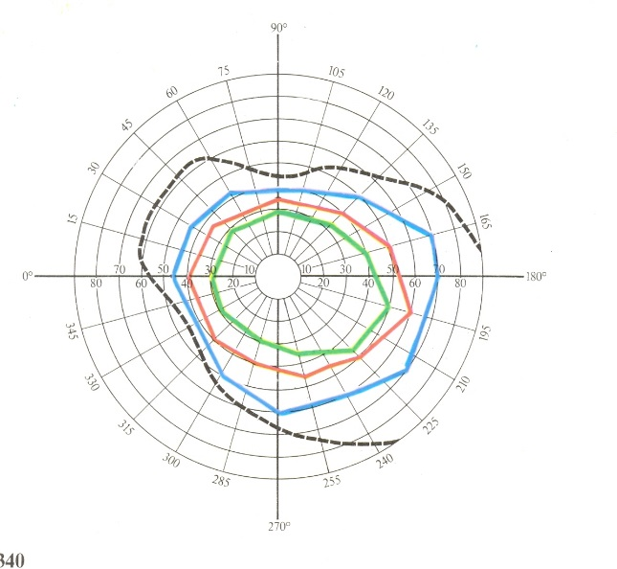

Рис.24. Стандартный бланк нормального поля зрения.

**РАБОТА 3. Различение основных вкусовых признаков. Вкусовая «карта» языка**

**Цель**: Исследовать вкусовую «карту» языка.

**Для работы необходимо:** 1 % раствор гидрохлорида хинина, 10 % раствор хлорида натрия, 30 % раствор сахара, 2 % раствор уксусной кислоты, дистиллированная вода. Исследование проводится на человеке.

**Ход работы:** Кончиком стеклянной палочки или с помощью пипетки последовательно нанести растворы по капле на кончик языка, его края, срединную часть и корень. После каждого наблюдения рекомендуется ополаскивать рот дистиллированной водой и делать 2-3 –минутные перерывы.

**Рекомендации к оформлению работы:** Полученные результаты оформить в виде вкусовой «карты» языка (заштриховать зоны наибольшей чувствительности к разным веществам).

**РАБОТА 4. Определение вкусовых порогов**

**Для работы необходимо:** растворы хинина – 1 %, 0,1 % , 001 % ; сахара – 10 %, 1 %, 0,1 %, 0,01 %; хлорида натрия – 1 %, 0,1 %, 0,001 %; лимонной кислоты – 10 %, 0,1 %, 0,01 %. Исследование проводится на человеке.

**Ход работы:** Испытуемый, которому неизвестно содержимое пробирки, берет в рот по 5-10 мл раствора и через 30 секунд выплевывает его. Необходимо отметить ту концентрацию вещества, которая последней воспринимается как безвкусная (например, 0,001 % раствор хлорида натрия) и ту концентрацию, которая первой воспринимается как имеющая вкус (например, 0,01 % раствор хлорида натрия). После каждой пробы рот ополаскивают водой.

**Рекомендации к оформлению работы:** Данные опыта занести в таблицу, в которой отметить пороги различения веществ: в соответствующей графе ставят знак «+» (есть различение) или знак «-» (нет различения).

**РАБОТА 5. Эстезиометрия (изменение пространственных порогов тактильной чувствительности)**

**Цель**: Изучение кожной чувствительности.

**Для работы необходимо:** циркуль Вебера. Исследование проводится на человеке.

**Ход работы:** Ножками циркуля Вебера одновременно коснуться поверхности различных участков кожи: ладонной и тыльной поверхностей кисти, предплечья, плеча. Найти то минимальное расстояние (порог), при котором еще отмечаются два раздельных ощущения. При уменьшении расстояния должно возникать одно ощущение. Определение порогов различения на одном и том же участке кожи повторить 2-3 раза.

**Рекомендации к оформлению работы:** Занести в тетрадь значения порогов различения для разных участков кожи. Указать виды рецепторов, локализованных в коже. Отметить, какие рецепторы ответственны за восприятие прикосновения и давления.

**РАБОТА 6. Сравнение воздушной и костной проводимости звука**

При различных патологических изменениях в звукопередающем аппарате слуховая чувствительность частично сохраняется за счет костной проводимости – передача звуковых волн непосредственно через кости черепа.

**Задача 1. Наблюдение костной проводимости звука (опыт Вебера)**

**Цель**: Проверить наличие костной проводимости.

**Для работы необходимо:** камертон, вата, резиновая трубка.

**Ход работы:** Звучащий камертон прикладывают к средней линии головы испытуемого. Отмечают, что испытуемый обоими ушами слышит звук одинаковой силы. Опыт повторяют, предварительно вложив в одно ухо ватный тампон. Отмечают, что более сильный звук воспринимается ухом, заложенным ватой. Усиление звука объясняется уменьшением потерь звуковой энергии, так как звук достигает слухового рецептора кратчайшим путем, через кости черепа, а не через слуховой проход. Затем соединяют резиновой трубкой не заложенное ватой ухо первого испытуемого с ухом второго испытуемого. Второй испытуемый также услышит звук вследствие распространения звуковых волн по воздушному столбу, заключенному внутри трубки.

**Рекомендации к оформлению работы:** Опишите ход эксперимента и объясните его результаты.

**Задача 2. Сравнение воздушной и костной проводимости (опыт Риннэ)**

**Цель**: Выявить преимущества воздушной проводимости звука.

**Для работы необходимо:** камертон, вата. Исследование проводится на человеке.

**Ход работы:** Звучащий камертон прикладывают к сосцевидному отростку. Испытуемый слышит постепенно ослабевающий звук. При исчезновении звука камертон переносят непосредственно к уху. Испытуемый вновь слышит звук.

**Рекомендации к оформлению работы:** Опишите ход эксперимента и объясните его результаты. Ответьте на вопрос: Какой из отделов слухового анализатора поражен, если: а) левое ухо испытуемого лучше воспринимает звук при костной проводимости; б) правое ухо испытуемого одинаково плохо воспринимает звук как в случае воздушной, так и костной проводимости?

**КОНТРОЛЬ УСВОЕНИЯ МАТЕРИАЛА**

1. Высшим центром болевой чувствительности является:

А) варолиев мост;

Б) спинной мозг;

В) лимбическая система;

Г) гипоталамус;

Д) таламус.

2. Воспринимает изменения внутренней среды организма и доставляет центральной и автономной нервной системе информацию, необходимую для рефлекторной регуляции работы внутренних органов:

А) соматосенсорная система;

Б) висцеральная сенсорная система;

В) вестибулярная сенсорная система;

Г) кожная рецепция;

Д) температурная рецепция.

3. Наименьшей тактильной чувствительностью обладает:

А) кончик языка;

Б) тыльная поверхность кисти;

В) кончики пальцев рук;

Г) кончик носа;

Д) поверхность головы.

4. Воспринимает раздражение:

А) рефлексогенная зона;

Б) рецептор;

В) рецептивная зона;

Г) чувствительный нерв;

Д) корковая зона анализатора.

5. Потеря чувствительности в результате прекращения проведения импульсов по центростремительным нервам:

А) адаптация;

Б) аккомодация;

В) анестезия;

Г) иррадиация;

Д) парабиоз.

6. Слуховые косточки нужны для:

А) проведения и усиления звука;

Б) оценки удаленности источника звука;

В) обеспечения бинаурального слуха;

Г) звуковосприятия;

Д) ощущения звука.

7. Звуковоспринимающий аппарат:

А) слуховые косточки;

Б) евстахиева труба;

В) наружное ухо;

Г) кортиев орган;

Д) барабанная перепонка, барабанная полость. слуховые косточки.

8. Чувствительный элемент улитки:

А) слуховые косточки;

Б) евстахиева труба;

В) полукружные каналы;

Г) кортиев орган;

Д) преддверие;

9. Обеспечивает равновесие и ориентацию человека в пространстве:

А) слуховая сенсорная система;

Б) температурные рецепторные образования;

В) вестибулярная сенсорная система;

Г) тактильные рецепторные образования;

Д) улитка внутреннего уха.

10.Нейроны вестибулярных ядер обеспечивают:

А) контроль и управление различными двигательными реакциями;

Б) кожную чувствительность;

В) слуховые ощущения;

Г) тактильное восприятие;

Д) вкусовые и обонятельные ощущения.

11.Метод измерения слухового порога:

А) плетизмография;

Б) аудиометрия;

В) эстезиометрия;

Г) термометрия;

Д) диплоскопия.

12.Светочувствительная оболочка глаза:

A) сетчатка;

Б) роговица;

В) радужная оболочка;

Г) сосудистая оболочка;

Д) стекловидное тело.

13.Аномалии рефракции глаза – миопия и гиперметропия обусловлены:

А) изменением длины глазного яблока;

Б) недостаточностью преломляющих сред глаза;

В) неодинаковым преломлением лучей в разных направлениях;

Г) неодинаковыми размерами зрачков (анизокорией);

Д) нарушением функции палочек.

14.Расстройство способности видеть при сумеречном освещении, возникающее при недостатке в организме витамина А:

А) миопия;

Б) гиперметропия;

В) анизокория;

Г) «куриная слепота»;

Д) дальтонизм.

15.Главная линза глаза:

A) зрачок;

Б) сетчатка;

В) радужная оболочка;

Г) роговица;

Д) хрусталик.

16.Количество света, поступающего к сетчатке, регулирует:

А) зрачок;

Б) слой палочек и колбочек;

В) пигментный слой;

Г) роговица;

Д) хрусталик.

17.К зрительному анализатору не относится:

А) роговица;

Б) сетчатка;

В) хрусталик;

Г) улитка;

Д) сосудистая оболочка;

18.Через какие части глаза проходит последовательно световой луч от предмета до зрительного нерва:

А) зрачок-рецептор в сетчатке;

Б) роговица-зрачок-стекловидное тело-хрусталик-рецептор в сетчатке;

В) радужная оболочка-рецептор в сетчатке;

Г) склера-сосудистая оболочка-сетчатка;

Д) склера-сосудистая оболочка-радужная оболочка-сетчатка.

19.Защитные оболочки глаза:

А) белочная оболочка, роговица.

Б) стекловидное тело;

В) сетчатка;

Г) сосудистая оболочка;

Д) радужная оболочка.

**РАЗДЕЛ 10. ФИЗИОЛОГИЧЕСКИЕ ОСНОВЫ ПСИХИЧЕСКОЙ ДЕЯТЕЛЬНОСТИ**

Высшим отделом ЦНС является кора больших полушарий, ее площадь составляет около 2200 квадратных сантиметров. Кора больших полушарий (КБП) имеет пяти-, шестислойное строение. Нейроны представлены сенсорными, моторными (клетками Бетца), интернейронами (тормозными и возбуждающими).

Кора полушарий построена по колончатому принципу. Колонки – функциональные единицы коры, делятся на микромодули, которые имеют однородные нейроны.

По определению И.П.Павлова, кора больших полушарий – главный распорядитель и распределитель функций организма. Основные функции КБП:

1. интеграция (мышление, сознание, речь);
2. обеспечение связи организма с внешней средой, приспособление его к ее изменениям;
3. уточнение взаимодействия между системами внутри организма;
4. координация движений (возможность осуществлять произвольные движения, делать непроизвольные движения более точными, осуществлять различные двигательные задачи).

Эти функции обеспечиваются запускающими, корригирующими, интегративными механизмами. И.П.Павлов, создавая учение об анализаторах, выделял три отдела: периферический (рецепторный), проводниковый (трехнейронный путь передачи импульсов с рецепторов), мозговой (определенные области КБП, где происходит переработка нервного импульса, который приобретает новое качество). Мозговой отдел состоит из ядер анализатора и рассеянных элементов.

Согласно современным представлениям о локализации функций при прохождении импульса в коре головного мозга возникают три типа поля:

1. *Первичная проекционная зона* находится в области центрального отдела ядер-анализаторов, где впервые появился электрический ответ (вызванный потенциал). Нарушения в области центральных ядер ведут к нарушению ощущений.

2. *Вторичная зона*  лежит в окружении ядра, не связана с рецепторами, по вставочным нейронам импульс идет из первичной проекционной зоны. Здесь устанавливается взаимосвязь между явлениями и их качествами. Нарушения ведут к нарушению восприятий (обобщенных отражений).

3. *Третичная (ассоциативная) зона* имеет мультисенсорные нейроны. Информация переработана до значимой. Система способна к пластической перестройке, длительному хранению следов сенсорного действия. При нарушении страдают форма абстрактного отражения действительности, речь, целенаправленное поведение.

**Совместная работа больших полушарий и их асимметрия**

Для совместной работы полушарий имеются морфологические предпосылки. Мозолистое тело осуществляет горизонтальную связь с подкорковыми образованиями и ретикулярной формацией ствола мозга. Таким образом осуществляется содружественная работа полушарий и реципрокная иннервация при совместной работе.

Функциональная асимметрия. В левом полушарии доминируют речевые, двигательные, зрительные и слуховые функции. Мыслительный тип нервной системы является левополушарным, а художественный – правополушарным.

**Вопросы для самоподготовки:** 1. Условнорефлекторная основа высшей нервной деятельности. 2. Свойства нервных процессов. Представление о типологических особенностях нервной системы человека и животных. 3. Учение о сигнальных системах. Вторая сигнальная система. 4. Функциональная специализация полушарий головного мозга. Межполушарные взаимоотношения. 5. Физиология сна и сновидений. Сон и гипноз.

**РАБОТА 1. Исследование функциональной асимметрии человека**

**Цель***:* Исследование двигательной (моторной) и сенсорной асимметрии.

**Опыт 1. Двигательная (моторная) асимметрия**

***Асимметрия рук:***

а) Тест «Замок». Предлагается сцепить пальцы рук в замок. Доминирует рука, большой палец которой оказался сверху.

б) Тест «Хлопок». Предлагается похлопать в ладоши. Рука, которая движется активнее и сверху, доминирует.

в) Тест «Поза Наполеона». Предлагается сложить руки на груди. Рука, которая первой захватывает плечо другой. Является доминирующей.

г) Тест «Аннет»:

«Пишущая рука». Предлагается ответить, какой рукой человек пишет или рисует (если обеими, то какой чаще – эта рука ведущая).

«Ножницы». Какой рукой человек режет ножницами.

«Спички». Какой рукой чиркает спичкой.

«Иголка». Какой рукой вдевает нитку в иголку.

«Карты». Какой рукой раздает карты.

«Часы». Какой рукой заводит часы.

«Мяч». Какой рукой ловит и бросает мяч.

«Ракетка». В какой руке держит теннисную ракетку.

«Нож». Какой рукой держит нож.

«Крышка». Какой рукой отвинчивает крышки.

«Молоток». В какой руке держит молоток.

«Зубная щетка». В какой руке держит зубную щетку.

д) Тест «Центр письма». Предлагается написать любую букву, слово. Если при этом рука загибается крючком внутрь, то центр письма находится колатерально (в противоположном полушарии) центру управления рукой. Соответственно проставляются баллы асимметрии (по сравнению с тестом «Пишущая рука»).

***Асимметрия ног:***

а) Тест «Закидывание ног». Предлагается сидя закинуть ногу на ногу. Нога, которая оказывается сверху, - ведущая.

б) Тест «Шаг». Предлагается сделать шаг из положения стоя, ноги вместе. Для более четкого результата шаг должен быть назад. Ведущая – нога, которая делает шаг.

в) Тест «Прыжок». Из того же положения нужно подпрыгнуть на одной ноге. Ведущей является толчковая нога.

**Опыт 2. Сенсорная асимметрия**

**Асимметрия зрения:**

а) Тест «Память». Предлагается вспомнить любимую книгу, фильм. При этом экспериментатор смотрит прямо в глаза обследуемому. Доминирующей является сторона, в которую уводят глаза при вспоминании.

б) Тест «Прицеливание». Предлагается взять карандаш (ручку) и поместить его вертикально на вытянутой руке (проба Розенбаха). Затем прицелиться двумя глазами через него на любой маленький объект не ближе двух метров. Далее экспериментатор по очереди закрывает глаза обследуемому (рукой, карточкой и т.д.). Глаз, при закрытии которого объект сдвигается максимально, - ведущий.

Второй вариант пробы – прицеливание через отверстие диаметром 2 см в листе бумаги. Остальное – так же.

**Асимметрия слуха:**

а) Тест «Часы». Перед обследуемым на стол кладутся механические часы. Предлагается поднести их к каждому уху и определить, в каком из них звук громче, это ухо – ведущее.

б) Тест «Телефон». Ведущим является ухо, к которому чаще подносят телефонную трубку при разговоре.

**Асимметрия тактильная:**

а) Тест «Кисть». Предлагается развернуть перед собой кисти рук ладонями вверх и ощутить их вес. Кисть, которая ощущается тяжелей (больше), - ведущая.

б) Тест «Щека». Акварельной или косметической кисточкой производят легкие касательные движения обеих щек обследуемого (по очереди несколько раз). Щека, которая ощущает касания сильнее, - ведущая.

**Рекомендации к оформлению работы:**

Все параметры измеряются в единой шкале: левый признак = -! Балл; нечетко выраженный левый = -0,5 балла; неопределенный = 0; нечетко выраженный правый = 0,5 балла; правый признак = 1 баллу.

Функциональная асимметрия каждого анализатора подсчитывается делением суммарного количества баллов на число тестов. В таком виде оценка находится в интервале от -1 (полная левизна) до + 1 (полная правизна). Возможна оценка в процентах. Общая функциональная асимметрия оценивается так же: ОА = (ДА + СА) : 2, или в процентах, где ОА – общая асимметрия; ДА – двигательная асимметрия; СА – сенсорная асимметрия.

Можно выделить условные (в процентах) границы основных типов асимметрии:

1. от -100 % до -50 % - полное или почти полное левшество;
2. от -50 % до – 10 % - сильное левшество;
3. от -10 % до +10 % - неопределенный тип;
4. от 10 % до 50 % - выраженное правшество;
5. от 50 % до 100 % - сильное (полное) правшество.

Тип 1 отличается склонностью к творческой активности, нестандартным мышлением, чаще невербальным (интуитивное, трудно поддающееся вербализации, осознанию). Такие люди с трудом подчиняются жестким социальным нормам, ритмам и при малейшем давлении могут давать невротические реакции.

Тип 2 – то же, но патологические тенденции выражены значительно слабее, а творческие – ярче. Возможны фобии, неврозы, заикание. Степень социальной адаптации умеренная.

Тип 3 может распадаться на две группы:

1. слабо дифференцированные – по всем частным асимметриям значения близки к нулю. Представители этой группы склонны к пассивной адаптации, ведомые, неуверенные, иногда эгоистичные. Весьма вероятна задержка развития.
2. Разносторонние – по всем частным асимметриям значения большие, но взаимно компенсированные. Такие люди легко адаптируются в любых условиях и могут демонстрировать различные стратегии поведения.

Тип 4 – хорошая социальная адаптация, хорошая речь, логическое мышление, преобладают положительные эмоции, хорошо планируют свою деятельность и достигают целей.

Тип 5 отличается стремлением к жесткой логике, жесткому поведению, доминированию во всем. Эмоциональная сфера слабо развита, интуиции не доверяют.

Необходимо отметить, что значение функциональной асимметрии, индивидуального профиля асимметрии не могут являться окончательными критериями для прогноза адаптивности, профессиональной пригодности или склонности к патологиям, так как конкретные функциональные системы деятельности очень динамичны и включают множество зон мозга в различных комбинациях. Тем не менее общая «готовность», предрасположенность к различным типам реагирования, эффективность этих типов реагирования существенно зависит от функциональной асимметрии, которая является нейропсихологической базой, платформой для развития адаптивных реакций.

**РАБОТА 2. Исследование внимания**

Внимание есть направленность нашего сознания на тот или иной род деятельности. Оно может быть сосредоточено на этой деятельности, может охватывать весь ее объем, быть равномерно распределенным по ее различным сторонам или же, напротив, быть неустойчивым, легко отвлекаемым.

**Объем внимания** исследуют, оценивая количество объектов, одновременно воспринимаемых исследуемым в условиях ограничения времени.

**Устойчивость внимания** изучают, предлагая испытуемому выполнять монотонную, длительную работу, в конце которой регистрируют количество допущенных ошибок и время ее выполнения. Примером такой работы является работа корректора, ее моделью – корректурные тесты. Предложено несколько вариантов этих тестов. Успешность работы определяют по формуле:

**B = S (C – W) / (C + O),**

где **C -** общее количествоотмеченных испытуемым знаков (элементов), **W -** количество неправильно отмеченных знаков, **O -** количество пропущенных знаков**, S** – количество всех знаков в задании.

**Распределение внимания** анализируют методами, которые позволяют оценить возможность выполнения двух или нескольких действий одновременно. Например, нажатие соответствующей кнопки при появлении определенного сигнала, маскируемого близкими по смыслу сигналами.

**Переключение внимания** оценивают по способности к быстрому переходу испытуемого от одной деятельности к другой. Примером является работа с красно-черными цифровыми таблицами, в которых испытуемый должен найти в определенном порядке сначала черные цифры (например, в возрастающем порядке от 1 до 25), а затем красные (например, в убывающем порядке от 25 до 1). В корректурном тесте для исследования переключения внимания предлагают вычеркивать искомую букву перед (или после) определенной буквы.

Некоторые физиологические основы внимания можно понять из следующих опытов.

**Цель**: Ознакомление с некоторыми свойствами внимания и методами их изучения.

**Для работы необходимо**: специальные таблицы, секундомер.

**Ход работы:**

**Опыт 1.**  Положите на стол ручные часы и возьмитесь за чтение книги. Тиканье часов вначале будет хорошо слышно, но затем звук станет периодически исчезать и через какое-то время снова появляться. Это происходит благодаря колебанию внимания. В основе его лежит закон отрицательной индукции. В те моменты, когда процессы возбуждения в зрительных центрах будут сильнее, слуховая зона коры окажется заторможенной, и восприятие звука прекратится.

**Опыт 2.** Изобразить проекцию усеченной пирамиды. Внимательно присмотритесь к рисунку. Вы заметите, что пирамида то обращается к зрителю, то уходит от него вглубь. Это явление также объясняется законом взаимной индукции. Когда вы смотрите на маленький квадрат, восприятие большого ухудшается из-за внешнего торможения, и большой квадрат кажется за плоскостью рисунка. Пирамида обращается усеченным концом к зрителю. Но если переключить взгляд на большой квадрат, он будет восприниматься как ближний, и пирамида окажется повернутой от зрителя. Основание будет впереди, вершина сзади.

**Опыт 3.**  С помощью этого рисунка можно измерить величину колебания внимания. В течение 30 секунд смотрите на пирамиду. При каждом изменении изображения делайте в тетради штрих (не глядя). Отрывать взгляд от пирамиды в продолжении опыта нельзя. Начало и конец опыта устанавливаются экспериментатором, который следит за секундомером. По окончании опыта сосчитайте количество штрихов. Полученное число удвойте. Вы узнаете, сколько раз ваше внимание колебалось в течение одной минуты..

**Опыт 4.**  Величина колебания внимания может быть уменьшена волевым усилием. Поставьте перед собой цель как можно дольше удержать каждое изображение. Измерьте величину колебания внимания в этом случае. Сравните данные 3-го и 4-го опытов.

**Опыт 5.**  Повторите опыт 3, но с одним дополнительным условием. Представьте, что на рисунке изображена не пирамида, а комната. Постарайтесь ее «обставить». «Повесьте» люстру на потолок, к стенам «придвиньте» шкаф, стол «поставьте» в центре, подумайте, где «разместить» телевизор и другую аппаратуру. Измерьте величину колебания внимания за те же 30 секунд. Как правило, внимания становится еще более устойчивым. Активные действия с объектом всегда повышают устойчивость внимания. Вот почему при объяснении учителя полезно сравнивать услышанные сведения с теми, которые известны Вам, то есть не пассивно слушать, а активно осмысливать объяснение.

**РАБОТА 3. Исследование памяти**

Память – способность индивида запоминать, хранить и воспроизводить информацию. Различают кратковременную и долговременную память. Кратковременная память (КП) обеспечивает сохранение информации в мозге непродолжительное время – от момента восприятия до консолидации следов памяти. Кратковременная память подразделяется на непосредственную и оперативную.

**Для работы необходимо**: специальные таблицы, секундомер.

**Непосредственная память** (НП) – способность воспроизвести сразу после предъявления определенное количество символов. Изучают ее, предлагая записать по памяти возрастающие по количеству знаков ряды цифр, букв и др. Исследование проводят несколько раз, и объем непосредственной памяти вычисляют по формуле:

**V = A + m/n + K/2,**

где **A –** наибольшая длина ряда, который во всех опытах воспроизведен правильно; **n -** количество опытов; **m –** количество правильно воспроизведенных рядов, больших по количеству знаков, чем **A; K –** интервал между рядами.

Объем непосредственной памяти отражает абстрактную, вне конкретной действительности потенциальную способность к кратковременному запоминанию информации.

**Оперативная память** – способность удерживать и воспроизводить через некоторое время определенный объем информации. Например, испытуемому предлагают складывать пары однозначных чисел, а запоминать и воспроизводить только их суммы в той же последовательности, в которой осуществлялся процесс сложения. После неоднократного повторения вычисляют объем оперативной памяти по той же формуле:

**V = A + m/n + K/2**

Объем оперативной памяти отражает способность испытуемого использовать кратковременную память в процессе определенной деятельности, актуальную способность к кратковременному запоминанию информации.

Отношение оперативной памяти к непосредственной характеризует полноту непосредственного запоминания. Вычисляют индекс кратковременной памяти, дающий суммарную количественную характеристику кратковременной памяти исследуемого человека:

**ИКП = (НП + ОП) х ОП/НП**

Чем больше этот показатель, тем выше уровень кратковременной памяти испытуемого.

Один из методов изучения начального этапа **долговременной памяти** – фиксация следов памяти – заключается в заучивании 10 слов, не имеющих между собой логической связи. После каждого предъявления 10 слов обследуемый человек повторяет их в произвольном порядке. После пятикратного повторения и часового интервала исследуемого вновь просят повторить предъявленные слова. Обычно после трехкратного предъявления человек воспроизводит 9-10 слов и удерживает их в памяти.

**Рекомендации к оформлению работ**: Занести в тетрадь полученные результаты, дать оценку показателей умственной работоспособности отдельного студента и сравнить с данными всей группы. Отметить, какие из исследованных показателей оказались наиболее информативными в оценке работоспособности.

**КОНТРОЛЬ УСВОЕНИЯ МАТЕРИАЛА**

1. Человек встает при звонке будильника – это:

А) условный рефлекс;

Б) безусловный рефлекс;

В) безусловный раздражитель;

Г) условный раздражитель;

Д) возбуждение.

2. Система восприятия непосредственных признаков внешних стимулов:

А) функциональная система;

Б) физиологическая система;

В) первая сигнальная система;

Г) вторая сигнальная система;

Д) высшая сигнальная система.

3. Постоянные, видовые, обусловливающие существование организма на раннем этапе жизни рефлексы:

А) безусловные;

Б) приобретенные;

В) условные;

Г) соматические;

Д) ритмические.

4. В основе высшей нервной деятельности лежат следующие свойства коры больших полушарий:

А) иррадиация;

Б) окклюзия;

В) индукция;

Г) иррадиация, конвергенция;

Д) анализ, синтез.

5. Признаки ориентировочного рефлекса – все, за исключением одного:

А) врожденный, безусловный;

Б) возникает в ответ на любое внезапное изменение внешней среды;

В) быстро угасает при повторных воздействиях одного и того же раздражителя;

Г) не исчезает при удалении коры больших полушарий;

Д) приобретенный, индивидуальный.

6. Оптимальные условия для образования условного рефлекса:

А) несовпадение во времени двух раздражителей. Условный раздражитель сильнее безусловного;

Б) совпадение во времени двух раздражителей с предшествованием условного. Условный раздражитель слабее безусловного;

В) полное совпадение во времени двух раздражителей. Условный раздражитель сильнее безусловного;

Г) совпадение во времени двух раздражителей с предшествованием безусловного;

Д) условный раздражитель по силе равен безусловному.

7. Избавляет от ненужных рефлексов вследствие отсутствия их подкрепления:

А) угасательное торможение;

Б) дифференцировочное торможение;

В) условный тормоз;

Г) запредельное торможение;

Д) индукционное торможение.

8. Торможение, основанное на различении сходных условных раздражителей:

А) угасательное;

Б) запредельное;

В) дифференцировочное;

Г) условный тормоз;

Д) запаздывающее.

9. Удлинение времени между условным и безусловным раздражителями приводит к возникновению торможения:

А) угасательного;

Б) индукционного;

В) дифференцировочного;

Г) условного тормоза;

Д) запаздывающего.

10.Лежит в основе выработки привычек у человека, автоматических действий в трудовом процессе, определенной системы поведения в связи с установившимся режимом дня:

А) безусловный рефлекс;

Б) система безусловных рефлексов;

В) динамический стереотип;

Г) первая сигнальная система;

Д) вторая сигнальная система.

11.Тип высшей нервной деятельности, в котором первая и вторая сигнальные системы уравновешены:

А) художественный;

Б) мыслительный;

В) меланхолический;

Г) флегматический;

Д) средний.

12.Явление последействия характерно для:

А) нервного центра;

Б) ганглия;

В) нервного волокна;

Г) нейроглии;

Д) нейрона.

13.Одностороннее и замедленное проведение возбуждения характерно для:

А) нейроглии;

Б) ганглия;

В) нервного волокна;

Г) нервного центра;

Д) нейрона.

14.Способность коры головного мозга разделять, вычленять, различать, дифференцировать раздражения является проявлением:

А) синтетической деятельности;

Б) аналитической деятельности;

В) иррадиации;

Г) индукции;

Д) конвергенции.

15.Низкая работоспособность корковых клеток, слабость нервных процессов характерны для типа:

А) сильного неуравновешенного;

Б) слабого;

В) среднего;

Г) художественного;

Д) мыслительного.

16.Преобладание процесса возбуждения над торможением характерно для типа:

А) сильного уравновешенного подвижного;

Б) сильного неуравновешенного;

В) сильного уравновешенного инертного;

Г) слабого;

Д) мыслительного.

17.Индивидуальная память включает все процессы, за исключением:

А) получения информации;

Б) запечатления информации, или формирования следа памяти – энграммы;

В) сохранения энграммы;

Г) воспроизведения ранее полученной информации;

Д) забывания.

18.Сложные формы поведения и высшие психические функции связаны с активностью преимущественно:

А) теменной доли;

Б) височных долей;

В) теменно-затылочной;

Г) лобных долей;

Д) затылочной доли.

19.Внимание – это:

A) процесс отражения в центральной нервной системе отдельных свойств предметов и явлений, непосредственно воздействующих на органы чувств;

Б) сосредоточенность психической деятельности на определенном объекте;

В) процесс приема и преобразования информации;

Г) способность сохранять и воспроизводить информацию;

Д) побуждение к деятельности, связанное с удовлетворением определенных потребностей.

20.Высшая форма отражения действительности, а мысль – это высшая форма его проявления:

А) внимание;

Б) память;

В) эмоции;

Г) мотивации;

Д) сознание.

21.Побуждения к деятельности, связанные с удовлетворением определенных потребностей:

А) мотивации;

Б) потребности;

В) целенаправленное поведение;

Г) память;

Д) принятие решений.

23.Стадия сна: ЭЭГ (электроэнцефалограмма) близка к ЭЭГ- картине бодрствования, резкое усиление вегетативных реакций, наличие быстрого движения глаз и ярких эмоционально окрашенных сновидений:

А) покой;

Б) активное состояние;

В) дремотное состояние;

Г) глубокий сон;

Д) парадоксальный сон.

24.Собака в течение суток не получала пищу и воду. Затем ее ввели в комнату, в одном углу которой для нее была приготовлена пища, а в другом – вода. Каково наиболее вероятное поведение животного? Какая мотивация будет доминировать и почему?

25.Человек в результате травмы головы потерял способность предвидения будущих событий. Какая стадия системной архитектоники психической деятельности нарушена? Где локализуется в мозге механизм предвидения?

26.У человека в результате травмы головы поражено левое полушарие головного мозга. Какие функции при этом нарушаются? Какие центры расположены в левом полушарии у правшей?

27.Человек в результате травмы головы потерял способность адекватно оценивать обстановку. Какая стадия системной архитектоники психической деятельности нарушена? Где локализуется механизм оценки ситуации?

**ЛИТЕРАТУРА**

**Основная:**

1. Общий курс физиологии человека и животных /под ред.А.Д.Ноздрачева. В 2-х томах. М.: высшая школа, 1991.
2. Агаджанян Н.А., Тель Л.З., Циркин В.И. и др. Физиология человека.- М.: Медицинская книга, Н.Новгород: изд-во НГМА, 2001.
3. Физиология человека /Под ред. В.М.Покровского, Г.Ф.Коротько.- 2-е изд.- М.: Медицина, 2003.
4. Физиология человека и животных: учебник для вузов / авт.: Апчел В.Я., Даринский Ю.А.- М.: Академия, 2011.

**Дополнительная:**

1. Циркин В.И., Трухина С.И. Физиологические основы психической деятельности и поведения человека. – Н.Новгород, 2001.
2. Батуев А.С. Загадки и тайны психики. – М.: Дрофа, 2003.
3. Батуев А.С. Высшая нервная деятельность. – С.-Пб: Наука, 2002.
4. Дубынин В.А., Каменский А.А., Сапин М.Р. Регуляторные системы организма человека. – М.: Дрофа, 2003.
5. Казаков В.Н., Леках В.А., Тарапата Н.И. Физиология в задачах: учебное пособие. – Ростов-на-Дону: Феникс, 1996.
6. Нормальная физиология. Ситуационные задачи и тесты /Под ред. К.В.Судакова. – М.: ООО «Медицинское информационное агенство», 2006.
7. Моисеева Л.А. Краткий курс физиологии высшей нервной деятельности и центральной нервной системы: учеб. пособие.- М.: Изд-во « Соц.-полит. мысль», 2010.
8. Психонейроэндокринология /Агаркова Е.В., Шабанов П.Д. и др.- СПб.: Информнавигатор, 2010.
9. Солодков А.С., Сологуб Е.Б. Физиология человека. Общая. Спортивная. Возрастная: учебник.- 4-е изд.: М.: Сов. спорт, 2010.
10. Практическое пособие по анатомии и физиологии центральной нервной системы/ Новикова И.А., Полякова О.Н., Лебедев А.А.- СПб.: Речь, 2011.
11. Руководство к практическим занятиям по нормальной физиологии: учеб. пособие для студентов.- 3-е изд., стер.- М.: Издательский центр «Академия», 2010.
12. Нормальная физиология: Учебник для мед. вузов / Агаджанян Н.А., Смирнов В.М.( ред.).- 3-е изд.- М.: Академия, 2010.
13. Сеин О.Б., Жеребилов Н.И. Регуляция физиологических функций у животных: Учебное пособие.- СПб.: Издательство «Лань», 2009.